ACTA APROBADA
SESIÓN ORDINARIA No. 2929

FECHA: Miércoles 5 de agosto de 2015
HORA: 7:30 a.m.
LUGAR: SALA DEL CONSEJO INSTITUCIONAL

PRESENTES
Dr. Julio Calvo Alvarado Presidente y Rector
Dr. Tomás Guzmán Hernández Representante Docente Sede Regional y Centro Académico
Lic. William Buckley Buckley Profesor del ITCR
MSc. Jorge Chaves Arce Profesor del ITCR
Máster María Estrada Sánchez Profesora del ITCR
MAE. Bernal Martínez Gutiérrez Profesor del ITCR
Máster Jorge Carmona Chaves Funcionario Administrativo del ITCR
Ing. Carlos Roberto Acuña Esquivel Representante de los Egresados
Sr. Alonso Brenes Ramírez Estudiante del ITCR
Sr. Mauricio Montero Pérez Estudiante del ITCR
Srta. Rebeca Madriz Romero Estudiante del ITCR

AUSENTES
Ing. Alexander Valerín Castro Funcionario Administrativo del ITCR

FUNCIONARIOS
Lic. Isidro Álvarez Salazar Auditor Interno
Licda. Bertalía Sánchez Salas Directora Ejecutiva de la Secretaría
del Consejo Institucional
ÍNDICE
PÁGINA
ASUNTOS DE TRÁMITE
ARTÍCULO 1. Aprobación de Agenda | 3
ARTÍCULO 2. Aprobación del Acta No. 2928 | 4
ARTÍCULO 3. Informe de Correspondencia (documento anexo) | 4
ARTÍCULO 4. Informe de Rectoría | 17
ARTÍCULO 5. Propuestas de Comisiones | 19
ARTÍCULO 6. Propuestas de miembros del Consejo Institucional | 19
ARTÍCULO 7. Nombramiento de un representante del Consejo Institucional en el Acto de celebración del Primer Aniversario del Centro Académico de Limón, por celebrarse el 10 de agosto de 2015, en la casa de la Cultura de Limón, a las 5 p.m. (A cargo de la Presidencia) | 20
ASUNTOS DE FONDO
ARTÍCULO 8. Informe de Labores de la Comisión de Asuntos Académicos y Estudiantiles correspondiente al I Semestre de 2015 | 20
ARTÍCULO 9. Evaluación al Plan Anual Operativo al 30 de junio de 2015 (A cargo de la Comisión de Planificación y Administración) | 21
ARTÍCULO 10. Consulta a la AFITEC sobre propuesta de Reforma al Reglamento de Incentivos para los casos especiales de funcionarios de la Sede Regional San Carlos (A cargo de la Comisión de Planificación y Administración) | 24
ARTÍCULO 11. Pronunciamiento del Consejo Institucional sobre el Proyecto de Ley “Creación de la Fiscalía Especializada del Adulto Mayor y Reforma del Artículo 187 del Código Penal, Ley No. 4573, de 4 de mayo de 1980, Expediente No. 18.263 (A cargo de la Presidencia) | 28
ARTÍCULO 12. Pronunciamiento del Consejo Institucional sobre el Proyecto de Ley “Transparencia de las Contrataciones administrativas por medio de la reforma del artículo 40 de la Ley 7494, Contratación Administrativa de 2 de mayo de 1995 y sus reformas, Expediente 19123 (A cargo de la Presidencia) | 30
ARTÍCULO 13. Pronunciamiento del Consejo Institucional sobre Proyecto de Ley “Declaración del 29 de octubre de 1821 como la fecha de la Independencia de Costa Rica”, Expediente No. 18.286 | 32
ASUNTOS DE FORO
ARTÍCULO 14. “Creciente necesidad de profesionales en TIC´s, un tema estratégico país, a cargo del Ministerio de Ciencia y Tecnología (MICIT) PERSONAS INVITADAS: Ing. Carolina Vásquez Soto, Viceministra del MICITT, Ing. Luis Carlos Chaves, Presidente de la CAMTIC; Ing. Luis Paulino Méndez, Vicerrector de Docencia, Ing. Fredy Ramírez, Director Carrera de Computación; Máster Yarima Sandoval, Coordinadora de Administración de Tecnologías de Información, coordinadores de la Carrera de Computación en Sedes y Centros (A cargo de la Presidencia) | 34
ASUNTOS VARIOS
ARTÍCULO 15. Congreso de ética que se celebrará el 15 y 16 de octubre | 45
ARTÍCULO 16. Foro “Creciente necesidad de profesionales en TIC´s, un tema estratégico país, a cargo del Ministerio de Ciencia y Tecnología (MICIT) | 46
ARTÍCULO 17. Informe sobre el proceso de reclutamiento y selección de personal para el nombramiento de un Auditor(a), en atención del acuerdo tomado por el Consejo Institucional, en Sesión Ordinaria No. 2913, Artículo 11, del 16 de abril de 2015, donde se aprobó la creación de la plaza número CF2778 en forma permanente para el puesto de Auditor, categoría 23, con una jornada de un 100% | 47
ARTÍCULO 18. Agradecimiento a la Administración por el interés en la mejora de la gestión interna de la Escuela de Diseño Industrial | 47
ARTÍCULO 19. Sistema de semáforos y electrificación autosuficiente con paneles solares | 48
ARTÍCULO 20. Actividad organizada por la Asociación de Estudiantes de la Construcción | 48
ARTÍCULO 21. Informe de Prensa | 48
El señor Julio Calvo Alvarado, quien preside, inicia la sesión a las siete con cuarenta y cinco minutos de la mañana, con la presencia del Dr. Tomás Guzmán Hernández, MAE. Bernal Martínez Gutiérrez, Ing. Jorge Chaves Arce, Lic. William Buckley Buckley, Ing. Carlos Roberto Acuña, Sr. Alonso Brenes Ramírez, Sr. Mauricio Montero, Srta. Rebeca Madriz y el señor Isidro Álvarez. El señor Julio Calvo justifica la ausencia del señor Alexander Valerín, por encontrarse incapacitado.
CAPÍTULO DE AGENDA
ARTÍCULO 1. Aprobación de la Agenda
El señor Mauricio Montero solicita incluir el punto denominado: “Pronunciamiento del Consejo Institucional sobre Proyecto de Ley “Declaración del 29 de octubre de 1821 como la fecha de la Independencia de Costa Rica”, Expediente No. 18.286 (A cargo de miembros del Consejo Institucional), como último punto de fondo.
El señor Julio Calvo somete a votación la agenda del día y se obtiene el siguiente resultado: 9 votos a favor, 0 en contra. Por lo tanto, la agenda se aprueba de la siguiente manera:
ASUNTOS DE TRÁMITE
Asistencia
- Aprobación de Agenda
- Aprobación del Acta 2928
- Informe de Correspondencia (documento anexo)
- Informes de Rectoría
- Propuestas de Comisiones
- Propuestas de miembros del Consejo Institucional
- Nombramiento de un representante del Consejo Institucional en el Acto de celebración del Primer Aniversario del Centro Académico de Limón, por celebrarse el 10 de agosto de 2015, en la casa de la Cultura de Limón, a las 5 p.m. (A cargo de la Presidencia)
ASUNTOS DE FONDO
- Informe de Labores de la Comisión de Asuntos Académicos y Estudiantiles correspondiente al I Semestre de 2015
- Evaluación al Plan Anual Operativo al 30 de junio de 2015 (A cargo de la Comisión de Planificación y Administración)
- Consulta a la AFITEC sobre propuesta de Reforma al Reglamento de Incentivos para los casos especiales de funcionarios de la Sede Regional San Carlos (A cargo de la Comisión de Planificación y Administración)
- Pronunciamiento del Consejo Institucional sobre el Proyecto de Ley “Creación de la Fiscalía Especializada del Adulto Mayor y Reforma del Artículo 187 del Código Penal, Ley No. 4573, de 4 de mayo de 1980, Expediente No. 18.263 (A cargo de la Presidencia)
- Pronunciamiento del Consejo Institucional sobre el Proyecto de Ley “Transparencia de las Contrataciones administrativas por medio de la reforma del artículo 40 de la Ley 7494, Contratación Administrativa de 2 de mayo de 1995 y sus reformas, Expediente 19123 (A cargo de la Presidencia)
- Pronunciamiento del Consejo Institucional sobre Proyecto de Ley “Declaración del 29 de octubre de 1821 como la fecha de la Independencia de Costa Rica”, Expediente No. 18.286
ASUNTOS DE FORO
- “Creciente necesidad de profesionales en TIC´s, un tema estratégico país, a cargo del Ministerio de Ciencia y Tecnología (MICIT) PERSONAS INVITADAS: Ing. Carolina Vásquez Soto, Viceministra del MICITT, Ing. Luis Carlos Chaves, Presidente de la CAMTIC; Ing. Luis Paulino Méndez, Vicerrector de Docencia, Ing. Fredy Ramírez, Director Carrera de Computación; Máster Yarima Sandoval, Coordinadora de Administración de Tecnologías de Información, coordinadores de la Carrera de Computación en Sedes y Centros (A cargo de la Presidencia)
ASUNTOS VARIOS
- Varios
NOTA: La señora María Estrada, se presenta a la Sesión a las 7:47 a.m.
ARTÍCULO 2. Aprobación del Acta No. 2928
Se somete a votación el Acta No. 2928 y se obtiene el siguiente resultado: 10 votos a favor, 0 abstenciones; no se presentan observaciones a esta acta.
CAPITULO DE CORRESPONDENCIA
ARTÍCULO 3. Informe de Correspondencia (documento anexo)
La señora Bertalía Sánchez da a conocer la correspondencia recibida por la Secretaría del Consejo Institucional, la cual incluye:
Correspondencia remitida al Presidente del Consejo Institucional:
- AUDI-165-2015 Memorando con fecha de recibido 27 de julio de 2015, suscrito por el Lic. Isidro Álvarez, Auditor Interno, dirigido al Dr. Julio Calvo Alvarado, Presidente del Consejo Institucional, con copia al Consejo Institucional, en el cual adjunta el informe sobre el “Estado de atención en que se encuentran las disposiciones dictadas por la Contraloría General de la República en el ‘Informe No. DFOE-SOC-IF-12-2014. Auditoría sobre el control interno en los procesos financiero contables del Instituto Tecnológico de Costa Rica (ITCR)’, con corte al 30 de junio de 2015”, en cumplimiento del Plan de Trabajo 2015. De acuerdo con la normativa vigente, las disposiciones del Ente Contralor, en materia de control interno, son de acatamiento obligatorio y deberán ser atendidas dentro del plazo o término conferido, por lo que el incumplimiento injustificado podría eventualmente constituir causal de responsabilidad administrativa. (SCI-2173-07-2015)
Se toma nota.
- FUNDATEC-385-2015 Memorando con fecha de recibido 29 de julio de 2015, suscrito por la MAE Damaris Cordero Castillo, Delegada Ejecutiva de la FUNDATEC, dirigido al Dr. Julio Calvo, Presidente del Consejo Institucional, en el cual para su información y archivo, adjunta copia del Acta de Donación de Equipo al ITCR No 07-2015, con los equipos adquiridos por las escuelas, a través de las actividades de vinculación que realizan con la coadyuvancia de FUNDATEC. (SCI-2186-07-2014)
Se toma nota.
- AUDI-167-2015 Memorando con fecha de recibido 29 de julio de 2015, suscrito por el Lic. Isidro Álvarez, Auditor Interno, dirigido al Dr. Julio Calvo Alvarado, Presidente del Consejo Institucional, con copia al Consejo Institucional, en el cual adjunta el Informe sobre el proceso de reclutamiento y selección de personal para el nombramiento de un Auditor(a), en atención del acuerdo tomado por el Consejo Institucional, en Sesión Ordinaria No. 2913, Artículo 11, del 16 de abril de 2015, donde se aprobó la creación de la plaza número CF2778 en forma permanente para el puesto de Auditor, categoría 23, con una jornada de un 100%. Atendiendo lo establecido en el Reglamento para Concursos de Antecedentes Internos y Externos del Personal del ITCR, esa Auditoría conformó la Comisión de Selección de Personal. El nombramiento recayó en el Lic. Luis Gonzalo Sánchez Acuña, quien se estaría integrando al equipo de la Auditoría Interna a partir del 15 de setiembre de 2015 o antes si fuera posible, situación que depende de la negociación que se lleve a cabo para que el Lic. Sánchez Acuña concluya las actividades que tiene pendientes en la Contraloría Universitaria de la Universidad Nacional, lugar donde actualmente labora. Por último, informa que el archivo digital de este oficio fue remitido al correo electrónico secretariaci@itcr.ac.cr, el día 28 de julio de 2015, atendiendo el acuerdo aprobado por el Consejo Institucional en la Sesión Ordinaria No.2767, artículo 11, del 25 de mayo de 2012 y se solicita tomar nota en el cumplimiento de acuerdos que corresponde a esa instancia. (SCI-2183-07-2015)
Se toma nota. Se toma nota en el seguimiento de Ejecución de Acuerdos del C.I.
- OPES-OF-66-2015-S Memorando con fecha de recibido 30 de julio de 2015, suscrito por el MSc. Eduardo Sibaja Arias, Director a.i. OPES, dirigido al Dr. Julio Calvo, Presidente del Consejo Institucional, en el cual le informa que el Consejo Nacional de Rectores (CONARE) en la Sesión No. 23-15 celebrada el 21 de julio de 2015 aprobó en el Plan Nacional de la Educación Superior Universitaria Estatal (PLANES) 2016-2020. Para atender lo anterior, facilitar la consulta ante el Consejo Institucional que él preside y tomando en consideración las fechas previstas en el cronograma de actividades de ese proceso, le hace llegar el PLANES 2016-2020 y una presentación sobre el documento en los CD’s adjuntos. (SCI-2196-07-2014)
Se toma nota. Tema de Foro para el 12 de agosto.
NOTA: El señor Jorge Carmona se presenta a la Sesión, a las 7:51 a.m.
Correspondencia remitida al Consejo Institucional:
- DAIR-939-2015 Memorando con fecha de recibido 28 de julio de 2015, suscrito por el Ing. Arnoldo Gadea Rivas, Presidente del Directorio de la AIR, dirigido al Ing. Jorge Carmona Chaves, Presidente del consejo de Planificación Institucional, con copia al Consejo Institucional, en el cual para los efectos correspondientes, le transcribe el acuerdo tomado en la Sesión Ordinaria DAIR-371-2015, celebrada el miércoles 22 de julio del 2015, Artículo 7, el cual dice: 1) Solicitar al Consejo de Planificación Institucional la preparación de un dictamen para construir una propuesta base que le permita a la Asamblea Institucional Representativa evaluar la vigencia y pertinencia de la Visión Institucional. 2) Remitir al Consejo de Planificación Institucional el dictamen de la Comisión de Políticas Generales para que lo utilice como insumo para el análisis de la Visión Institucional. 3) Instar al Consejo de Planificación Institucional que remita su dictamen antes del 30 de agosto del 2015, 4) Dar firmeza al acuerdo. 5) Comunicar el acuerdo. (SCI-2175-07-2015)
Se toma nota.
- FORMULARIO SOLICITUD DE PRÓRROGA con fecha de recibido 28 de julio de 2015, suscrito por el Ing. Humberto Villalta Solano, Vicerrector de Administración, dirigido al Consejo Institucional, en el cual adjunta formulario de solicitud de prórroga para la presentación del Plan de Mejoras de Servicios Institucionales Unidad de Conserjería y Departamento de Administración de Mantenimiento, según acuerdo Sesión Ordinaria N°2910, Artículo 9, del 18 de marzo de 2015. Solicita ampliar el plazo máximo al 15 de agosto de 2015 para la presentación de la información, al considerarse oportuno un tiempo adicional para el análisis y socialización del mismo con los entes involucrados. Dicha propuesta ha sido trabajada por un equipo inter disciplinario previamente al 01 de julio de 2015, fecha en la cual asumo mi función como Vicerrector de Administración, por lo cual se considera prudente informarme y validar dicho Plan antes de ser elevado al Consejo Institucional. (SCI-2174-07-2015)
Se toma nota. Se traslada a la Comisión de Planificación y Administración.
- VINC-162-2015 Memorando con fecha de recibido 29 de julio de 2015, suscrito por la Máster Flora Jiménez, Coordinadora Proyecto Educativo de la Persona Adulta Mayor Centro de Vinculación, dirigido a la Licda. Bertalía Sánchez, Directora Ejecutiva Secretaría del Consejo Institucional, con copia al Consejo Institucional, en el cual adjunta criterio sobre el Proyecto de Ley “Creación de la Fiscalía Especializada del Adulto Mayor y Reforma del Artículo 187 del Código Penal, Ley No. 4573, del 4 de Mayo de 1970”, Expediente N°18.263. (SCI-2184-07-2015)
Se toma nota. Punto de agenda
- FEITEC-281-2015 Memorando con fecha de recibido 29 de julio de 2015, suscrito por la Srta. Rebeca Madriz Romero, Presidenta del Comité Ejecutivo de la FEITEC, dirigido a la Licda. Bertalía Sánchez, Directora Ejecutiva Secretaría del Consejo Institucional, con copia al Consejo Institucional, en el cual comunica que el Consejo Ejecutivo en su sesión del 27 de julio acordó nombrar al señor Alonso Brenes Ramírez, como representante ante el Consejo de Planificación Institucional. Dicho nombramiento estará vigente hasta el 30 de junio de 2016, salvo notificación contraria de ese Consejo. (SCI-2185-07-2015)
Se toma nota. Se traslada al Consejo de Planificación Institucional
- AL-430-2015 Memorando con fecha de recibido 28 de julio de 2015, suscrito por la Licda. M.Sc. Grettel Ortíz Álvarez, Directora, Oficina de Asesoría Legal, dirigido a la Licda. Bertalía Sánchez, Directora Ejecutiva Secretaría del Consejo Institucional, con copia al Consejo Institucional, en el cual adjunta criterio sobre el Proyecto de Ley “Creación de la Fiscalía Especializada del Adulto Mayor y Reforma del Artículo 187 del Código Penal, Ley No. 4573, del 4 de Mayo de 1970”, Expediente N°18.263. (SCI-2182-07-2015)
Se toma nota. Punto de agenda
- USEVI-180-2015 Memorando con fecha de recibido 28 de julio de 2015, suscrito por el TAE. Miguel Bustillos, Coordinador Unidad de Seguridad y Vigilancia, dirigido a la Licda. Bertalía Sánchez, Directora Ejecutiva Secretaría del Consejo Institucional, con copia al Consejo Institucional, en el cual en atención al oficio SCI-391-2015, respecto al Vario presentado por el señor Alonso Brenes, Representante Estudiantil ante el CI, sobre los asaltos ocurridos dentro del campus en perjuicio de estudiantes, le informa que durante el transcurso del presente año, el único hecho que ha sido reportado a la USEVI, sucedió el 15 de junio, 2015. Respecto a que las cámaras de seguridad no están enfocando la parada de buses y que están sucias, se debe a que las cámaras de domo no tienen una rotación de 360°; asimismo en relación con la limpieza de las cámaras se debe a que pese a las solicitudes realizadas por esa instancia, las dependencias encargadas de la limpieza, no se realiza con la regularidad requerida, por cuanto no cuentan con los equipos y materiales necesarios para realizar dicha actividad. (SCI-2176-07-2015)
Se toma nota. Se traslada al señor Alonso Brenes, Representante Estudiantil CI.
- VIDA-UCPI-73-2015 Memorando con fecha de recibido 30 de julio de 2015, suscrito por el Ing. Luis Paulino Méndez, dirigido a la Licda. Bertalía Sánchez, Directora Ejecutiva Secretaría del Consejo Institucional, con copia al Consejo Institucional, en el cual adjunta le informa que el anuncio de la adjudicación del contrato de la Licitación Pública Nacional 2015LPN-0004-APITCRBM “Fortalecimiento Centro Académico San José” fue publicado en La Gaceta No. 129, el 06 de julio de 2015 y la Licitación Pública Internacional 2015LPI-0009-APITCRBM “Fortalecimiento Sede Regional San Carlos (docencia)” en La Gaceta No. 136 y en la página de “dbMarket” de las Naciones Unidas, el 15 de julio de 2015. Para los fines correspondientes se le informa que ya es apropiado levantar la confidencialidad del proceso. (SCI-2198-07-2015)
Se toma nota.
- INVITACION con fecha de recibido 30 de julio de 2015, suscrita por el Dr. José Martínez Villavicencio, Coordinador del Programa Actualización Empresarial y el Dr. Alejandro Masís, Director de la Escuela de Administración de Empresas, dirigida a los Miembros del Consejo Institucional, en la cual les invita al Acto de Graduación, correspondiente a los Programas de I Semestre 2015, el cual se llevará a cabo el 06 de agosto 2015 en el Hotel Windham a las 6:00 pm. Informan que se les ha reservado un espacio en la mesa especial para autoridades, en calidad de invitados de honor. (SCI-2196-07-2015)
Se toma nota. El señor Jorge Carmona y el señor Bernal Martínez.
- INVITACION con fecha de recibido 30 de julio de 2015, suscrita por la MSc. Roxana Jiménez, Directora del Centro Académico Limón, dirigida a los Miembros del Consejo Institucional, en la cual extiende invitación a la celebración del primer Aniversario del Centro Académico Limón, el cual se llevará a cabo el lunes 10 de agosto, 2015, en la Casa de la Cultura de Limón. (SCI-2197-07-2015)
Se toma nota.
Correspondencia remitida con copia Consejo Institucional
- OEG-484-2015 Memorando con fecha de recibido 27 de julio de 2015, suscrito por la M.Sc. Ana Rosa Ruiz., Coordinadora, Oficina Equidad de Género, dirigido al Dr. Julio Calvo, Rector, con copia a la Dra. Claudia Madrizova, Vicerrectora de la VIESA, M.A.E. Tatiana Fernández Martin, Directora de la Oficina de Planificación Institucional y al Lic. Eduardo Arcia, Asistente del Consejo Institucional, en el cual ajunta Propuesta de modificación al Reglamento para las denuncias contra el hostigamiento sexual. Le solicita el apoyo para que esa nueva versión sea presentada a la OPI, con la presencia de la Oficina de Equidad de Género, la Vicerrectora Dra. Madrizova. Asesoría Legal y el personal de la Defensoría de los Habitantes, con el fin de exponer con detalles los cambios. Dichas modificaciones responden a un plano legal circunscrito por Costa Rica y a la luz de la experiencia en su aplicación. El personal de la Defensoría de los Habitantes está en la mejor disposición para exponerlas. La Oficina de Equidad de Género asumiría la convocatoria y la coordinación de la reunión con las instancias indicadas, de estar él de acuerdo. Por último informa que le está enviando copia al Lic. Eduardo Arcia, porque días atrás, preguntó ante esa Oficina la situación con respecto al Reglamento, a la luz de lo que la Ley está exigiendo a las instituciones. (SCI-2171-07-2015)
Se toma nota. Se traslada a la Comisión de Estatuto Orgánico.
- SCI-428-2015, Memorando con fecha de recibido 28 de julio de 2015, suscrito por el Ing. Alexander Valerín, Coordinador de la Comisión de Planificación y Administración, dirigido al MBA. Humberto Villalta Solano, Vicerrector de Administración, con copia al Consejo Institucional, en el cual le informa que la Comisión de Planificación y Administración en reunión No. 630-2015, celebrada el 23 de junio de 2015, en el apartado de correspondencia conoció el oficio VAD-280-2015 con fecha de recibido 25 de junio de 2015, suscrito por el MBA. William Vives, Vicerrector de Administración, en el cual remite solicitud para modificar la designación del puesto de la plaza CT0247 Profesional en Ingeniería y Arquitectura (Profesional en Producción Industrial) a Profesional en Administración. Según lo conversado en la reunión supra citada, les informó que ya conocía del tema y que necesitaba chequear a profundidad, por lo que se dispuso devolver la solicitud para que sea valorada por su persona. (SCI-2179-07-2015)
Se toma nota.
- SCI-429-2015, Memorando con fecha de recibido 28 de julio de 2015, suscrito por el Ing. Alexander Valerín, Coordinador de la Comisión de Planificación y Administración, dirigido al Dr. Julio Calvo, Rector, con copia al Consejo Institucional, en el cual le informa que la Comisión de Planificación y Administración en reunión No. 630-2015, celebrada el 23 de junio de 2015, en el apartado de correspondencia conoció las notas VAD-286-2015, con fecha de recibido 25 de junio de 2015, suscrito por el MBA. William Vives Brenes, Vicerrector de Administración, en el cual remite propuesta de cesión de servicio de Librería ASETEC y el R-621-2015 con fecha de recibido 02 de julio de 2015, suscrito por el Dr. Julio Calvo A., Rector, en el cual informa sobre la propuesta de la Vicerrectoría de Administración, referente a la Cesión Servicio Librería ASETEC, y se recomendó coordinar una reunión con representantes de la Junta Directiva ASETEC, la Vicerrectoría de Administración y la Rectoría para analizar el tema y valorar lo concerniente a los servicios que ofrecen: Gimnasio, Soda del Lago, Librería y Soda contiguo al Restaurante Institucional y al pago de servicios. Lo anterior, previo a brindar un aval a la propuesta. La Comisión de Planificación y Administración una vez analizado el tema dispone devolver la propuesta a su oficina para que lo analice con la nueva gestión. (SCI-2178-07-2015).
Se toma nota.
- SCI-431-2015, Memorando con fecha de recibido 28 de julio de 2015, suscrito por el Ing. Alexander Valerín, Coordinador de la Comisión de Planificación y Administración, dirigido al Dr. Julio Calvo, Rector, con copia al Consejo Institucional, en el cual le informa que la Comisión de Planificación y Administración, en Reunión No. 630-2015, del 23 de julio de 2015, en el apartado de correspondencia conoció la nota R-590-2015 “Seguimiento Propuesta sobre Manual para la atención de Informes de Auditoría Interna, Contraloría General de la República y Auditoria Externa”. Le indica que la Comisión se le hizo imposible ver el tema porque le dio prioridad a la solicitud de la Administración para conversar sobre los Informes de Ejecución y que para la presente semana la Comisión se abocará a la revisión de la propuesta y la estaría subiendo al pleno en la siguiente sesión. (SCI-2180-07-2015).
Se toma nota. En el seguimiento de Ejecución de Acuerdos del C.I.
- SCI-432-2015, Memorando con fecha de recibido 28 de julio de 2015, suscrito por el Ing. Alexander Valerín, Coordinador de la Comisión de Planificación y Administración, dirigido a la Dra. Claudia Madrizova, Vicerrectora Vida Estudiantil, con copia al Consejo Institucional, en el cual le solicita formalmente un análisis de la estructura organizativa de la VIESA por procesos, que permita visualizar mejor la atención de la Visión y Misión de la Vicerrectoría, en especial en la atención del proceso de atracción, selección, permanencia y graduación exitosa de nuestros estudiantes. (SCI-2183-07-2015).
Se toma nota.
- SCI-434-2015, Memorando con fecha de recibido 29 de julio de 2015, suscrito por la Licda. Bertalía Sánchez Salas, Directora Ejecutiva, Secretaría del Consejo Institucional, dirigido a la Máster Zuraye Abarca, Coordinadora Técnicos en Administración de Empresas Sede Liberia, Guanacaste, con copia al Consejo Institucional, en el cual le comunica que en la Sesión Ordinaria No. 2927, del Consejo Institucional, realizada el 22 de julio de 2015, el señor Jorge Carmona, Representante Administrativo ante el Consejo Institucional, hizo referencia a la graduación de Técnicos en Administración de Empresas en Liberia Guanacaste y expresa su orgullo porque es la primera graduación donde están tres cantones de Guanacaste graduando Técnicos en Administración de Empresas. Además manifestó que es un trabajo arduo para la encargada en esa Zona y externa el reconocimiento por el trabajo que realiza y la felicita por su excelente labor en esa Región. (SCI-2187-07-2015)
Se toma nota.
- SCI-435-2015, Memorando con fecha de recibido 29 de julio de 2015, suscrito por la Licda. Bertalía Sánchez Salas, Directora Ejecutiva, Secretaría del Consejo Institucional, dirigido a la Srita. Rebeca Madriz, Presidenta de la FEITEC, con copia al Consejo Institucional, en el cual se detalla la asistencia de la representación estudiantil a las sesiones del Consejo Institucional durante el período comprendido del 21 de enero al 30 de junio 2015. (SCI-2195-07-2015)
Se toma nota.
- SCI-436-2015, Memorando con fecha de recibido 29 de julio de 2015, suscrito por la Licda. Bertalía Sánchez Salas, Directora Ejecutiva, Secretaría del Consejo Institucional, dirigido al Dr. Alejandro Masís Arce, Director Escuela de Administración Empresas, con copia al Consejo Institucional, en el cual le comunica que en la Sesión Ordinaria No. 2927, del Consejo Institucional, realizada el 22 de julio de 2015, el Sr. Jorge Carmona, Representante Administrativo ante el Consejo Institucional, comentó sobre el acto oficial de apertura del Programa de Doctorado en Dirección de Empresas, lo cual merece una felicitación a esa Escuela, a los profesores y a todas los colaboradores del Programa por los resultados obtenidos. Se deja constancia de los esfuerzos realizados por la Escuela de Administración de Empresas, al ofrecer una oferta académica de ese nivel, lo cual coloca al Tecnológico como una universidad destacada y reconocida, nacional e internacionalmente; y a la Escuela como un modelo a seguir por otras Escuelas de esta Institución. Se reitera el agradecimiento y felicitación por la expansión académica ofertada. (SCI-2188-07-2015)
Se toma nota.
- SCI-437-2015, Memorando con fecha de recibido 28 de julio de 2015, suscrito por la Licda. Bertalía Sánchez Salas, Directora Ejecutiva, Secretaría del Consejo Institucional, dirigido al Dr. Julio Calvo Rector, con copia al Consejo Institucional, en el cual le informa que el Consejo Institucional en la Sesión Ordinaria No. 2827, llevó a cabo la revisión de los acuerdos de la Administración que aún no han sido atendidos y dispuso solicitar información sobre el avance del acuerdo: Sesión Ordinaria No. 2839 Artículo 9, del 26 de setiembre de 2013 “Modificación Presupuestaria 3-2013”, inciso d). Solicitar a la Administración que presente a más tardar el 25 de octubre de 2013, una propuesta de modificación del Artículo 5, del Reglamento de reconocimiento de gastos de representación institucional, basado en la observación 3.1: “De las solicitudes de modificación presupuestaria que afectan la subpartida “Gastos de representación institucional”, según Informe de Asesoría AUDI/AS-225-2013 “Observaciones a la Modificación Presupuestaria 03-2013”. Se reitera que la propuesta entregada fue devuelta a la Rectoría en su oportunidad, con el propósito de valorar la pertinencia de elaborar una reforma integral. (SCI-2204-07-2015)
Se toma nota.
- SCI-438-2015, Memorando con fecha de recibido 28 de julio de 2015, suscrito por la Licda. Bertalía Sánchez Salas, Directora Ejecutiva, Secretaría del Consejo Institucional, dirigido al MBA. Humberto Villalta, Vicerrector de Administración, con copia al Consejo Institucional, en el cual le informa que el Consejo Institucional en la Sesión Ordinaria No. 2927, realizada el 22 de julio, llevó a cabo la revisión de los acuerdos que aún se encuentran sin atención y dispuso emitir recordatorio del acuerdo: Sesión Ordinaria No. 2828, Artículo 14, del 17 de julio de 2013, Informe de Ejecución Presupuestaria al 30 de junio de 2013, inciso b) Solicitar a la Administración que presente una estrategia que permita una mejora en la ejecución presupuestaria tendiente a disminuir el monto del superávit en los presupuestos, a más tardar el 30 de agosto de 2013. (SCI-2205-07-2015)
Se toma nota.
- SCI-439-2015, Memorando con fecha de recibido 28 de julio de 2015, suscrito por la Licda. Bertalía Sánchez Salas, Directora Ejecutiva, Secretaría del Consejo Institucional, dirigido al Ing. Luis Paulino Méndez, Vicerrector de Docencia, con copia al Consejo Institucional, en el cual le informa que el Consejo Institucional en la pasada Sesión Ordinaria No. 2927, llevó a cabo la revisión de los acuerdos que aún se encuentran en trámite y dispuso emitir recordatorio del acuerdo: Sesión Ordinaria No. 2848 Artículo 9, del 20 de noviembre de 2013, Solicitud de prórroga de la Comisión de Evaluación del Desempeño Laboral, inciso a) Conceder la prórroga solicitada por la Comisión de Evaluación del Desempeño Laboral, al 30 de noviembre de 2014, esto con el fin de que puedan cumplir con el logro de los objetivos propuestos y hacer la entrega de los productos solicitados en la Sesión Ordinaria No. 2766, Artículo 14, de 24 de mayo del 2012. En virtud de que este acuerdo continúa como no atendido y en el entendido de que esta Comisión ha venido desarrollando acciones en atención a este acuerdo, de forma respetuosa se solicita enviar informe de avance. (SCI-2206-07-2015)
Se toma nota.
- SCI-440-2015, Memorando con fecha de recibido 29 de julio de 2015, suscrito por la Licda. Bertalía Sánchez Salas, Directora Ejecutiva, Secretaría del Consejo Institucional, dirigido al Ing. Jorge Chaves, Coordinador de la Comisión de Asuntos Académicos y Estudiantiles, con copia al Consejo Institucional, en el cual traslada la correspondencia de la Sesión No. 2928, Artículo 3, inciso 2 del 29 de julio del 2015. (SCI-2189-07-2015)
Se toma nota.
- SCI-441-2015, Memorando con fecha de recibido 29 de julio de 2015, suscrito por la Licda. Bertalía Sánchez Salas, Directora Ejecutiva, Secretaría del Consejo Institucional, dirigido al Ing. Alexander Valerin, Coordinador de la Comisión de Planificación y Administración, con copia al Consejo Institucional, en el cual traslada la correspondencia de la Sesión No. 2928, Artículo 3, incisos 14, 15 y 21 del 29 de julio del 2015. (SCI-2190-07-2015)
Se toma nota.
- SCI-446-2015, Memorando con fecha de recibido 30 de julio de 2015, suscrito por la Licda. Bertalía Sánchez Salas, Directora Ejecutiva, Secretaría del Consejo Institucional, dirigido a la Dra. Floria Roa, Directora Escuela de Química y a la Dra. Martha Calderón, Directora Escuela de Ciencias Sociales, con copia al Consejo Institucional, en el cual se les solicita el criterio sobre el Proyecto de "Ley para rescatar, despolitizar y fortalecer la Secretaría Técnica Nacional Ambiental (SETENA), Expediente No.17.860. (SCI-2200-07-2015)
Se toma nota.
- SCI-447-2015, Memorando con fecha de recibido 29 de julio de 2015, suscrito por la Licda. Bertalía Sánchez Salas, Directora Ejecutiva, Secretaría del Consejo Institucional, dirigido al MBA. Humberto Villalta, Vicerrector de Administración, a la MSc. Grettel Ortiz, Directora Oficina de Asesoría Legal y al Ing. Alexander Valerín, Coordinador de la Comisión de Planificación y Administración, con copia al Consejo Institucional, en el cual se les solicita criterio sobre el Proyecto de “Ley para ampliar la fiscalización de la Asamblea Legislativa sobre los ingresos y gastos de los entes autónomos y descentralizados” Expediente No. 19.160. (SCI-2191-07-2015)
Se toma nota.
- SCI-448-2015, Memorando con fecha de recibido 29 de julio de 2015, suscrito por la Licda. Bertalía Sánchez Salas, Directora Ejecutiva, Secretaría del Consejo Institucional, dirigido a la Dra. Martha Calderón, Directora Escuela de Ciencias Sociales y a la MSc. Ana Rosa Ruiz, Coordinadora Oficina de Equidad de Género, con copia al Consejo Institucional, en el cual se les solicita criterio sobre el “Ley para el financiamiento de programas para la promoción de una cultura de paz en los hogares costarricenses" Expediente No. 19.467. (SCI-2192-07-2015)
Se toma nota.
- SCI-449-2015, Memorando con fecha de recibido 29 de julio de 2015, suscrito por la Licda. Bertalía Sánchez Salas, Directora Ejecutiva, Secretaría del Consejo Institucional, dirigido al Lic. Florencio Prendas, Director Departamento Servicios Generales, con copia al Consejo Institucional, en el cual le solicita criterio sobre el “Ley Orgánica del Colegio de Profesionales en Archivística" Expediente No. 19.389. (SCI-2193-07-2015)
Se toma nota.
- SCI-450-2015, Memorando con fecha de recibido 29 de julio de 2015, suscrito por la Licda. Bertalía Sánchez Salas, Directora Ejecutiva, Secretaría del Consejo Institucional, dirigido al MBA. Humberto Villalta, Vicerrector de Administración, a la MSc. Grettel Ortiz, Directora Oficina de Asesoría Legal y al Ing. Alexander Valerín, Coordinador de la Comisión de Planificación y Administración, con copia al Consejo Institucional, en el cual se les solicita criterio sobre el Proyecto de “Ley para promoción de la Transparencia y el Control Político Ejecutivo del Gasto en las Instituciones Públicas” Expediente No. 19.489. (SCI-2192-07-2015)
Se toma nota.
- SCI-451-2015, Memorando con fecha de recibido 29 de julio de 2015, suscrito por la Licda. Bertalía Sánchez Salas, Directora Ejecutiva, Secretaría del Consejo Institucional, dirigido a la Máster Karla Garita, Directora Oficina de Comunicación y Mercadeo y a la MSc. Grettel Ortiz, Directora Oficina de Asesoría Legal, con copia al Consejo Institucional, en el cual se les solicita criterio sobre el Proyecto de “ Derogatoria de varios incisos del artículo 17 de la Ley No.1758, Ley de Radio" Expediente No. 19.566. (SCI-2193-07-2015)
Se toma nota.
- SCI-455-2015, Memorando con fecha de recibido 31 de julio de 2015, suscrito por el Ing. Alexander Valerin, Coordinador de la Comisión de Planificación y Administración, dirigido a la Licda. Bertalía Sánchez Salas, Directora Ejecutiva, Secretaría del Consejo Institucional, con copia al Consejo Institucional, en el cual le informa que la Comisión, en Reunión No. 632-2015, del 29 de julio de 2015, en el apartado de correspondencia conoció la nota OPI-378-2015 “Plan Anual Operativo 2016 del Consejo Institucional, donde adjuntan el Plan Anual Operativo Departamental para el año 2016 de la dependencia del CI., le indica que la Comisión revisó las metas planteadas y considera prudente incluir una nueva meta con la siguiente información: 1. Meta: Elaborar una propuesta para un Sistema de Gestión de Calidad Institucional, 2. Actividades: - Conformar una Comisión Especial que haga un análisis para la puesta en marcha de un sistema de calidad institucional. - Elaborar una propuesta de estructura y creación que permita gestionar el sistema en calidad institucional 3. Recursos: 50.000.000 millones de colones en la partida de servicios. (SCI-2201-07-2015)
Se toma nota.
- SCI-456-2015, Memorando con fecha de recibido 31 de julio de 2015, suscrito por el Ing. Jorge Chaves, Coordinador de la Comisión de Asuntos Académicos, dirigido a la Licda. Bertalía Sánchez Salas, Directora Ejecutiva, Secretaría del Consejo Institucional, con copia al Consejo Institucional, en el cual le informa que la Comisión, en Reunión No. 473-2015, del 31 de julio de 2015, en el apartado de correspondencia conoció en el punto de correspondencia el oficio SCI-419-2015, en relación al acuerdo de la Sesión Ordinaria No. 2755, Artículo 8, del 08 de marzo de 2012. “Conformación de dos Comisiones Especiales para la revisión del Reglamento de Carrera Profesional del Instituto Tecnológico de Costa Rica y sus Reformas y la generación de dos propuestas de reglamento: uno para normar carrera académica y otro para carrera profesional de personal de apoyo a la academia”. La Comisión le informa que el tema se está analizando en la Comisión de Planificación y Administración. (SCI-2202-07-2015)
Se toma nota en el Seguimiento de los acuerdos del Consejo Institucional. ¿?
- SCI-457-2015, Memorando con fecha de recibido 31 de julio de 2015, suscrito por el Ing. Jorge Chaves, Coordinador de la Comisión de Asuntos Académicos, dirigido al Ing. Luis Paulino Méndez, Vicerrector de Docencia, con copia al Consejo Institucional, en el cual la Comisión, en Reunión No. 473-2015, del 31 de julio de 2015, revisó la propuesta de Modificación del Artículo 11, inciso a, del Reglamento de Creación, Modificación y Eliminación de Unidades, realizada mediante oficio ViDa-173-2015 y el dictamen emitido por la Oficina de Planificación Institucional, según oficio OPI-327-2015. Luego de una amplia discusión, los integrantes de la Comisión no ven necesaria la modificación planteada, debido a que con la normativa actual se puede crear unidades para que asuman la carrera que le correspondería al Director, tal y como ocurre en las Escuelas de Matemática, Química y Biología. (SCI-2203-07-2015)
Se toma nota.
Correspondencia remitida a Comisiones Permanentes
- R-693-2015, Memorando con fecha de recibido 28 de julio de 2015, suscrito por el Dr. Julio Calvo, Rector, dirigido al Ing. Alexander Valerin, Coordinador de la Comisión de Planificación y Administración, con copia a la Licda. Bertalía Sánchez Salas, Directora Ejecutiva, Secretaría del Consejo Institucional, en el cual remite la Evaluación del Plan Anual Operativo al 30 de junio 2015,, con la vinculación del Informe de Ejecución Presupuestaria al 30 de junio del 2015, subsanando así lo indicado en el oficio R-653-2015. Dicho Informe fue conocido y avalado por el Consejo de Rectoría en la Sesión No. 24-2015. SCI-2177-07-2015)
Se toma nota. Punto de agenda correspondiente.
ADDENDUM DE CORRESPONDENCIA
- DCA-211-2015 Memorando con fecha de recibido 03 de agosto de 2015, Memorando con fecha de recibido 03 de agosto de 2015, suscrito por la Arq. Marlene Ilama, M.A. Directora del Centro Académico San José, dirigido a la Licda. Bertalía Sánchez Salas, Directora Ejecutiva, Secretaría del Consejo Institucional, con copia al Consejo Institucional, en el cual hace entrega en forma digital, de la Propuesta para la transformación del Centro Académico de San José a Sede, para que el Consejo Institucional la presente ante el Directorio de la Asamblea Institucional Representativa. Lo anterior en atención al acuerdo tomado por el Consejo Institucional Sesión No. 2902, artículo 8 del 04 de febrero del 2015. (SCI-2177-08-2015)
Se toma nota. Se traslada a la Comisión de Asuntos Académicos.
- DLIM-178-2015 Memorando con fecha de recibido 03 de agosto de 2015, suscrito por la MSc. Roxana Jiménez, Coordinadora del Centro Académico Limón, dirigida al Dr. Julio Calvo, Rector, con copia a la a la Licda. Bertalía Sánchez, Directora Ejecutiva Secretaría del Consejo Institucional, en la cual extiende invitación a la celebración del primer Aniversario del Centro Académico Limón, el cual se llevará a cabo el lunes 10 de agosto, 2015, en la Casa de la Cultura de Limón. Asimismo solicita la asignación de un Representante del Consejo Institucional, que ofrezca un pequeño discurso en dicha actividad. (SCI-2210-08-2015)
Se toma nota. Punto de agenda.
La señora Bertalía Sánchez da lectura al informe de correspondencia, la cual no presenta observaciones; se toma nota en el Seguimiento de Acuerdos, cuando corresponde y se direcciona a las diferentes Comisiones, como sigue:
Punto 4 (OPES-OF-66-2015-S) Memorando con fecha de recibido 30 de julio de 2015, suscrito por el MSc. Eduardo Sibaja Arias, Director a.i. OPES, dirigido al Dr. Julio Calvo, Presidente del Consejo Institucional, en el cual le informa que el Consejo Nacional de Rectores (CONARE) en la Sesión No. 23-15 celebrada el 21 de julio de 2015 aprobó en el Plan Nacional de la Educación Superior Universitaria Estatal (PLANES) 2016-2020.
Para atender lo anterior, facilitar la consulta ante el Consejo Institucional que él preside y tomando en consideración las fechas previstas en el cronograma de actividades de ese proceso, le hace llegar el PLANES 2016-2020 y una presentación sobre el documento en los CD’s adjuntos.(SCI-2196-07-2014)
Se toma nota. Tema de Foro para el 22 de agosto.
La señora Bertalía Sánchez indica que se le entregó a cada miembro un CD.
El señor Julio Calvo explica que es un tema que urge porque se está dando un plazo de un mes a partir del martes para las observaciones que tengan los Consejos, tendrían que verlo como tema de fondo, porque el espacio de foro está ocupado.
Punto 12 (INVITACION) con fecha de recibido 30 de julio de 2015, suscrita por el Dr. José Martínez Villavicencio, Coordinador del Programa Actualización Empresarial y el Dr. Alejandro Masís, Director de la Escuela de Administración de Empresas, dirigida a los Miembros del Consejo Institucional, en la cual les invita al Acto de Graduación, correspondiente a los Programas de I Semestre 2015, el cual se llevará a cabo el 06 de agosto 2015, en el Hotel Windham a las 6:00 pm. Informan que se les ha reservado un espacio en la mesa especial para autoridades, en calidad de invitados de honor. (SCI-2196-07-2015)
Se toma nota.
La señora Bertalía Sánchez comunica que el señor José Martínez preguntó quién va asistir al Acto de Graduación porque tienen que reservar.
El señor Bernal Martínez y el señor Jorge Carmona manifiestan su anuencia para participar de la actividad.
Punto 14 (OEG-484-2015) Memorando con fecha de recibido 27 de julio de 2015, suscrito por la M.Sc. Ana Rosa Ruiz., Coordinadora, Oficina Equidad de Género, dirigido al Dr. Julio Calvo, Rector, con copia a la Dra. Claudia Madrizova, Vicerrectora de la VIESA, M.A.E. Tatiana Fernández Martin, Directora de la Oficina de Planificación Institucional y al Lic. Eduardo Arcia, Asistente del Consejo Institucional, en el cual ajunta Propuesta de modificación al Reglamento para las denuncias contra el hostigamiento sexual. Le solicita el apoyo para que esa nueva versión sea presentada a la OPI, con la presencia de la Oficina de Equidad de Género, la Vicerrectora Dra. Madrizova. Asesoría Legal y el personal de la Defensoría de los Habitantes, con el fin de exponer con detalles los cambios. Dichas modificaciones responden a un plano legal circunscrito por Costa Rica y a la luz de la experiencia en su aplicación. El personal de la Defensoría de los Habitantes está en la mejor disposición para exponerlas. La Oficina de Equidad de Género asumiría la convocatoria y la coordinación de la reunión con las instancias indicadas, de estar él de acuerdo. Por último informa que le está enviando copia al Lic. Eduardo Arcia, porque días atrás, preguntó ante esa Oficina la situación con respecto al Reglamento, a la luz de lo que la Ley está exigiendo a las instituciones.(SCI-2171-07-2015)
Se toma nota. Se traslada a la Comisión de Estatuto Orgánico.
La señora Bertalía Sánchez consulta si esta propuesta de modificación al Reglamento para las denuncias contra el hostigamiento sexual es la misma que se está trabajando con el señor Eduardo Arcia.
El señor Jorge Carmona indica que este es el Reglamento de discriminación.
La señora Bertalía Sánchez indica que siendo así, esta propuesta se traslada a la Comisión de Estatuto Orgánico.
El señor Isidro Álvarez consulta si la Comisión de Revisión de Normativa Institucional ha sido instalada por el Consejo.
La señora Bertalía Sánchez responde que este es un grupo que para efectos prácticas se hace llamar Comisión interna del C.I., conformada por el señor Jorge Carmona, Eduardo Arce, William Buckley y su persona, quienes están revisando la normativa institucional vigente.
Punto 33 (SCI-455-2015), Memorando con fecha de recibido 31 de julio de 2015, suscrito por el Ing. Alexander Valerin, Coordinador de la Comisión de Planificación y Administración, dirigido a la Licda. Bertalía Sánchez Salas, Directora Ejecutiva, Secretaría del Consejo Institucional, con copia al Consejo Institucional, en el cual le informa que la Comisión, en Reunión No. 632-2015, del 29 de julio de 2015, en el apartado de correspondencia conoció la nota OPI-378-2015 “Plan Anual Operativo 2016 del Consejo Institucional, donde adjuntan el Plan Anual Operativo Departamental para el año 2016 de la dependencia del CI., le indica que la Comisión revisó las metas planteadas y considera prudente incluir una nueva meta con la siguiente información: 1. Meta: Elaborar una propuesta para un Sistema de Gestión de Calidad Institucional, 2. Actividades: - Conformar una Comisión Especial que haga un análisis para la puesta en marcha de un sistema de calidad institucional. - Elaborar una propuesta de estructura y creación que permita gestionar el sistema en calidad institucional 3. Recursos: 50.000.000 millones de colones en la partida de servicios. (SCI-2201-07-2015)
Se toma nota.
El señor Isidro Álvarez indica que tiene una duda sobre la intencionalidad de la meta incluida en el PAO, porque ya se había creado una Unidad de Gestión Integrada y la Auditoría envió un documento a la Rectoría manifestando la preocupación de que esa unidad ha carecido por más de un año del nombramiento de coordinador y eso ha imposibilitado un poco el impulsar la gestión de la unidad. Agrega que se han invertido más de 150 millones en salarios y actividades propias de esa unidad y no se visualiza el resultado. Apunta que con esta nota le preocupa si pueden estar relacionadas o no con el tema de la Unidad de Gestión o es un tema aparte y si se puede hablar de una eventual duplicidad de funciones.
El señor Bernal Martínez aclara que esto surge de la idea era tener la reunión para ver los temas de la agenda temática que aún están pendientes, el señor Jorge Chaves había planteado la necesidad de reducir los temas para concentrarse en al menos en dos temas y estos tienen que ver con los procesos productivos, en docencia con una permanencia y una graduación exitosa, y el otro tema es de gestión de calidad, que desde las Vicerrectorías se puedan impulsar procesos de la calidad, mejoramiento en los servicios y consideran que todas las Vicerrectorías deberían tener un programa permanente de esa gestión de calidad. Hace referencia a la Unidad que menciona el señor Isidro Álvarez y señala que esta propuesta tendría que revalorarse, de hecho la Administración ya lo está planteando y la idea es restructurarla y ver cómo se reubica, ya que consideran que cada vicerrectoría debería tener un programa de gestión de calidad atinente a los procesos que debe atender. Agrega que el tema se adelantó aprovechando que la OPI solicita que incorporen para el PAO alguna meta del C.I. y se necesita que quede reflejado para el 2016, por lo que se adelantó la discusión de la agenda temática, aprovechando la presencia del señor Humberto Villalta, Vicerrector de Administración.
La discusión de este punto consta en el archivo digital de la Sesión No. 2929.
ARTÍCULO 4 . Informes de Rectoría
El señor Julio Calvo, Rector y Presidente del Consejo Institucional, invita a los miembros del Consejo Institucional a participar del Acto del Primer Aniversario de Limón. En otro orden de ideas, informa sobre PLANES donde se está extendiendo un espacio a los Consejos Universitarios para recibir observaciones, un proceso que ha consumido mucho tiempo a las autoridades del TEC. Con respecto al tema FEES comunica que ayer se tuvo una reunión con la Comisión de Enlace, la expectativa de la negociación va de solo inflación a un 11%, es un rango de posibilidades en que está la negociación, es un tema que avanza lentamente con la situación del Gobierno. Amplía que se discutió la propuesta del Gobierno, en teoría se iba hacer una propuesta pero no se hizo, se le solicitó un espacio para presentarles una propuesta con varios escenarios, no se avanzó en nada.
El señor Bernal Martínez consulta si la negociación va hacer por un año.
El señor Julio Calvo responde que es muy incierto, el tema es cansado pero pareciera que lo más razonable es un año para estabilizar un escenario y establecer un convenio, cada vez que se negocia es abrir las puertas a la discusión a la Asamblea y a los medios de comunicación. Añade que en este momento están dedicados a responder a los medios de comunicación cuanta pregunta planteen, la Comisión de Presupuesto de Gasto Público está levantando un cuestionario impresionante, contestar es todo un trabajo y es complicado, quieren saber el salario de cada funcionario, salario de un año, salario bruto, neto y los plus, calcular el salario medio, quieren un análisis de datos, pero si se da la información la interpretan mal y ahora dicen que la requieren analizada.
El señor Bernal Martínez indica que lo importante es trabajar con la estructura salarial, por ejemplo el señor Humberto Villalta presentó una información en la Comisión, de la base salarial y los plus, pero hay plus que realmente pertenecen a la base salarial del grado académico, pareciera que la estructura del TEC está llena de plus y no es cierto, hay que tener mucho cuidado.
El señor Carlos Roberto Acuña indica que no entiende.
El señor Bernal Martínez le explica que está el salario que se reporta a la CCSS y cita el ejemplo de que un profesor pudo empezar a dar lecciones en febrero y pagarle en abril y en abril va a venir muy elevado su salario, lo que el señor Julio Calvo dice es que explicar cada uno de esos desgloses no tiene sentido pero si se le da el salario no hay ningún problema para ser transparente ante la opinión pública.
El señor Tomás Guzmán se refiere al tema del FEES y le parece que en las universidades sí hay que analizar, con relación a este tema que se ha tratado, por que las cosas que no están bien hay que arreglarlas y saber cómo se van abordar.
El señor Julio Calvo responde que el Gobierno no lo está solicitando pero se le está endosando la responsabilidad a los rectores, por ejemplo la UCR tiene un más de año de estar haciendo ajustes al tema salarial, están ordenando los recargos, adecuaciones exclusivas y la anualidad, van a pasar de 5.5 de anualidad a 3, el acuerdo de ellos fue un 3 nunca se negoció un 5.5 fue un auto ajuste del Consejo Universitario. Agrega que con respecto a las anualidades la UTN tiene 3%, la UNA 4%, la UNED 4% y el TEC 5.5%, siendo el más alto y lo va analizar si está en la Convención Colectiva, porque dice que la anualidad debe estar entre 4 y 6, esos son los escenarios y el TEC va a tener que hacer un esfuerzo para resolver el tema que las demás están resolviendo.
El señor Tomás Guzmán menciona que ayer varios diputados hablaron de este tema, y este tema llega hasta los campesinos, la discusión en la prensa le ha llegado a la gente, quizá si no es el momento pero las demás universidades están analizando esto de una perspectiva autocrítica y deben informarlo, que las personas se enteren que hay cosas que arreglar y que así se hará.
El señor Alonso Brenes consulta que revisando las relaciones labores en la Convención Colectiva del TEC se cuestiona el hecho de que se tuvo que haber negociado hace 10 años, y si no hay responsables o qué pasa.
El señor Wiliam Buckley responde que no necesariamente, se negocian cuando alguna de las 2 partes lo solicite.
El señor Isidro Álvarez agrega que sería conveniente hacer la revisión de cuánto cuesta aplicar la Convención Colectiva, también se había solicitado que se renegociara lo del incentivo en la Sede Regional San Carlos, porque parecía desproporcional y desactualizada, antes la situación era diferente, ahora se saca concursos en cualquier parte del país y sobran los postulantes para participar para trabajar en la zona. Amplía sobre que sobre las horas extras, se identificó las 7 unidades que reportaban horas extras y sería conveniente revisar cuál ha sido el comportamiento, si se ha logrado disminuir, por último lo de la dedicación exclusiva, porque se han recibido denuncias que la tienen y hacen trabajos por fuera, también hay personas que entran al régimen y se salen a conveniencia.
El señor Bernal Martínez indica que en la Comisión de Planificación y Administración se analizó el tema de la dedicación exclusiva y para tranquilidad no es un cifra significativa más bien ha venido a menos, no ha crecido; lo otro es que el señor Humberto Villalta les comentó que el señor Julio Calvo le había solicitado revisar la parte de la formulación, el hizo la revisión y efectivamente hay que hacer un uso preciso de los recursos, para hacer productos estratégicos, con la misma experiencia que tiene el señor Humberto Villalta, cuando trabajó en la empresa privada, y se podría racionalizar el gasto (factura eléctrica, horas extra, tema conserjes), ese ejercicio de racionalizar el gasto es un trabajo por hacer.
La discusión de este punto consta en el archivo digital de la Sesión No. 2929.
CAPITULO PROPUESTAS DE COMISIONES
ARTÍCULO 5. Propuestas de Comisiones
No se presentaron propuestas de Comisiones del Consejo Institucional.
CAPITULO PROPUESTAS DE MIEMBROS
ARTÍCULO 6. Propuestas de Miembros del Consejo Institucional
No se presentaron propuestas de Miembros del Consejo Institucional.
ASUNTOS DE FONDO
ARTÍCULO 7. Nombramiento de un representante del Consejo Institucional en el Acto de celebración del Primer Aniversario del Centro Académico de Limón, por celebrarse el 10 de agosto de 2015, en la casa de la Cultura de Limón, a las 5 p.m.
El señor Julio Calvo presenta la propuesta denominada: “Nombramiento de un representante del Consejo Institucional en el Acto de celebración del Primer Aniversario del Centro Académico de Limón, por celebrarse el 10 de agosto de 2015, en la casa de la Cultura de Limón, a las 5 p.m.; elaborada por la Presidencia. (Adjunta al acta de esta sesión).
Se designa al señor William Buckley como representante del Consejo Institucional en el Acto de celebración del Primer Aniversario del Centro Académico de Limón.
El señor Julio Calvo Alvarado somete a votación la propuesta y se obtiene el siguiente resultado: 10 votos a favor, 0 en contra. NOTA: En el momento de la votación se encontraban 11 personas presente, sin embargo, el sistema registra únicamente 10 votos, en apariencia alguna persona no votó por omisión. Se somete a votación la firmeza del acuerdo y se obtiene el siguiente resultado: 11 votos a favor, 0 en contra.
Por lo tanto el Consejo Institucional:
CONSIDERANDO QUE:
- La Secretaría del Consejo Institucional recibió el oficio DLIM-178-2015 con fecha de recibido 03 de agosto de 2015, suscrito por la MSc. Roxana Jiménez, Directora del Centro Académico Limón, dirigida al Dr. Julio Calvo, Rector, en la cual extiende invitación a la celebración del primer Aniversario del Centro Académico Limón, el cual se llevará a cabo el lunes 10 de agosto, 2015, en la Casa de la Cultura de Limón. Asimismo solicita la asignación de un Representante del Consejo Institucional, que ofrezca un pequeño discurso en dicha actividad.
SE ACUERDA:
- Designar al señor William Buckley Buckley, como representante del Consejo Institucional, para que participe en el acto de celebración del primer Aniversario del Centro Académico Limón, el cual se llevará a cabo el lunes 10 de agosto, 2015, en la Casa de la Cultura de Limón, a las 5:00 p.m.
- Comunicar. ACUERDO FIRME.
La discusión de este punto consta en el archivo digital de la Sesión No. 2929.
NOTA: Se realiza un receso a las 8:37 a.m.
NOTA: Se reincia la sesión a las 9:08 a.m.
ARTÍCULO 8. Informe de Labores de la Comisión de Asuntos Académicos y Estudiantiles correspondiente al I Semestre de 2015
El señor Jorge Chaves presenta el Informe de Labores de la Comisión de Asuntos Académicos y Estudiantiles correspondiente al I Semestre de 2015, el cual queda constando en la carpeta de sesiones digitales de esta Sesión. Hace referencia al fuerte trabajo que está haciendo la Comisión que revisa la normativa, para pulir la base e ir limpiando labores que el mismo Consejo ha ido añadiendo. Se refiere a las siguientes conclusiones y recomendaciones:
“La Comisión de Asuntos Académicos y Estudiantiles durante el I semestre del 2015 ha organizado el trabajo de forma diferente a otros semestres. Primero se ha tratado de organizar las gestiones en grandes temas, es así como las solicitudes de reforma parcial a distintos artículos del Reglamento de Enseñanza Aprendizaje quedaron supeditados a la reforma integral del mismo. De igual manera los temas relacionados con la FUNDATEC que están al texto del nuevo convenio marco entre el ITCR y la FUNDATEC, entre otros. Se considera que esta forma de trabajar permitirá que las reformas a reglamentos existentes y los nuevos reglamentos que apruebe el Consejo Institucional favorecerán en mayor grado la consecución de los objetivos institucionales.
En Coordinación con el Coordinador de la Comisión de Estatuto Orgánico, la Coordinación de la Comisión de Asuntos Académicos, con el apoyo del Lic. Eduardo Arcia y la Licda. Bertalía Sánchez S, se inició un trabajo de revisión y depuración normativa. Ya se han eliminado de la base de datos de reglamentos institucionales varia normativa y se inició el proceso de presentar al pleno propuestas para derogar reglamentos que perdieron vigencia. Aunque este trabajo pueda resultar lento y tedioso, es necesario que todas las comisiones lo hagan para avanzar hacia una verdadera simplificación normativa y además para poner en orden las propias funciones de este órgano, ya que en varios reglamentos el propio Consejo Institucional se ha puesto funciones nuevas, lo cual es incorrecto pues va en contra del propio Estatuto Orgánico del ITCR.”
La discusión de este punto consta en el archivo digital de la Sesión No. 2929.
ARTÍCULO 9. Evaluación al Plan Anual Operativo al 30 de junio de 2015
El señor Jorge Carmona presenta la propuesta denominada: “Evaluación al Plan Anual Operativo al 30 de junio de 2015”; elaborada por la Comisión de Planificación y Administración. (Adjunta al acta de esta sesión).
El señor Bernal Martínez indica que en la Comisión de Planificación y Administración básicamente lo que hicieron fue analizar las cifras y dejaron la discusión para que en el Pleno se pueda recibir a la OPI y muestre los indicadores, ya que el ejercicio novedoso que se ha planteado es no dedicarle tanto tiempo a las cifras si no que la OPI comente cómo la ejecución al 30 de junio impactó los indicadores estratégicos, se dijo que el 12 de agosto y ahora queda muy bien porque van a tener el Planes y los indicadores que son dos informaciones muy valiosas.
El señor Jorge Carmona agrega que haciendo eco de las palabras del señor Bernal Martínez es un objetivo de este Consejo el ver cómo se ha cumplido y en qué se debe estar impactando, para mejorar.
NOTA: La señora María Estrada, se retira de la Sesión a las 9:18 a.m.
El señor Julio Calvo Alvarado somete a votación la propuesta y se obtiene el siguiente resultado: 10 votos a favor, 0 en contra. Se somete a votación la firmeza del acuerdo y se obtiene el siguiente resultado: 10 votos a favor, 0 en contra.
Por lo tanto el Consejo Institucional:
CONSIDERANDO QUE:
- La Secretaría del Consejo Institucional recibe oficio R-639-2015, con fecha de recibido 28 de julio de 2015, suscrito por el Dr. Julio C. Calvo Alvarado, Rector, dirigido al Ing. Alexander Valerín, Coordinador de la Comisión de Planificación y Administración, en el cual se remite el Informe de Evaluación del Plan Anual Operativo al 30 de junio del 2015, el cual fue conocido por el Consejo de Rectoría, en la Sesión No. 24-2015, Artículo 2, del 27 de julio de 2015. (Ver Anexo 1)
- La Comisión de Planificación y Administración en Reunión No. 631-2015, del 29 de julio de 2015, conoce el Informe de Evaluación y recibe al Lic. José Antonio Sánchez y a la Licda. Ericka Quirós, de la Oficina de Planificación Institucional, quienes presentan el Informe de Evaluación del Plan Anual Operativo al 30 de junio del 2015, el cual incluye:
- Ejecución de Metas Cumplidas
- Objetivos Estratégicos
Se discute ampliamente sobre el tema, se aclaran dudas y se presentan los siguientes cuadros del resumen:
METAS POR PROGRAMA
Programa | % Cumplimiento de Metas | % Ejecución Presupuestaria
Administración (27) | 49.4 | 47,3
Docencia (15) | 51,7 | 36,3 (53,1%) *
Vida Estudiantil (8) | 47,8 | 51.3
Investigación y Extensión (17) | 65,0 | 37,8
San Carlos (12) | 52,6 | 48,7

* Lo que está entre paréntesis, es la ejecución sin considerar Banco Mundial; el 36,3% sería considerándolo.
METAS EVALUADAS POR OBJETIVO ESTRATÉGICO
Objetivo Estratégico | % Cumplimiento de Metas | %Ejecución Presupuestaria
- Fortalecimiento de los Programas Académicos (10) | 58,0 | 44,7
- Mejoras del Sistema de Admisión, Permanencia y Graduación (5) | 51,3 | 49,0
- Vínculo con la Sociedad (10) | 62,8 | 36,0
- Fortalecimiento de los Procesos Académicos (4) | 66,8 | 45,4
- Generación y Transparencia del Conocimiento (4) | 62,0 | 48,0
- Procesos Administrativos y de Apoyo a la Vida Estudiantil (11) | 49,7 | 47,0
- Desarrollo del Talento Humano (3) | 58,0 | 46,4
- Tecnologías de Información y Comunicación (13) | 50,1 | 63,2
- Atracción de Recursos Financieros complementarios al FEES (15) | 46,7 | 8,7 (42,2%)
- Mejora de los Procesos de Negociación FEES (1) | 50,0 | 51,6
- Acceso a los Recursos Provenientes del Fondo del Sistema (3) | 50,0 | 45,5

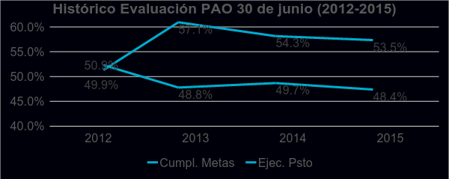
Los integrantes de la Comisión de Planificación y Administración realizan algunas observaciones las cuales son aclaradas por los técnicos.
En la misma reunión se recibe al señor Marcel Hernández, quien se refiere a los indicadores y una vez aclaradas las dudas, se dispone elevar al pleno la propuesta en la Sesión del próximo 5 de agosto de 2015.
SE ACUERDA:
- Dar por conocido el Informe de Evaluación del Plan Anual Operativo al 30 de junio de 2015, según documento adjunto.
- Remitir a la Contraloría General de la República el Informe de Evaluación del Plan Anual Operativo al 30 de junio de 2015.
- Comunicar. ACUERDO FIRME.


La discusión de este punto consta en el archivo digital de la Sesión No. 2929.
ARTÍCULO 10. Consulta a la AFITEC sobre propuesta de Reforma al Reglamento de Incentivos para los casos especiales de funcionarios de la Sede Regional San Carlos
NOTA: La señora María Estrada se reincorpora a la Sesión, a las 9:22 a.m.
El señor Jorge Carmona presenta la propuesta denominada: “Consulta a la AFITEC sobre propuesta de Reforma al Reglamento de Incentivos para los casos especiales de funcionarios de la Sede Regional San Carlos”; elaborada por la Comisión de Planificación y Administración, como sigue:
RESULTANDO QUE:
- La Institución cuenta con la Segunda Convención Colectiva y sus reformas, la cual en el artículo 124 indica que el Tecnológico establecerá incentivos para los trabajadores de la Sede Regional de San Carlos.
- El Consejo Institucional aprobó la reglamentación en la Sesión Ordinaria No. 2744, Artículo 14, del 01 de diciembre de 2011.
- En la Sede Regional San Carlos se abrieron dos carreras más, Ingeniería en Producción Industrial en el año 2012 e Ingeniería en Electrónica en el 2013, por lo que ha crecido la población de profesores interinos.
- El Consejo Institucional ha creado plazas para estas dos carreras, pero las mismas tienen en su mayoría la condición de ser temporales (CT) o indefinidas pero de nombramientos temporales.
- La Sede Regional cuenta con 10 residencias, que originalmente se crearon para estudiantes y 22 casas de habitación para profesores.
CONSIDERANDO QUE:
- La Secretaría del Consejo Institucional recibe oficio R-537-2015, con fecha de recibido 22 de junio de 2015, suscrito por el Dr. Julio Calvo Alvarado, Rector, dirigido Ing. Alexander Valerín Castro, Coordinador de la Comisión de Planificación y Administración, en el cual remite propuesta de modificación del Reglamento de Incentivos para los casos especiales de funcionarios de la Sede Regional San Carlos, en los siguientes términos. (Anexo 1)
Actual | Propuesta
Artículo 10 Plazo del incentivo: habitación individual | Artículo 10 Plazo del incentivo: habitación individual
Al funcionario que se le asigne una habitación individual podrá disfrutar de ella por un plazo máximo de tres años, aunque solo pagará los meses que haga uso de la misma durante el año lectivo. Finalizados los tres años, el funcionario deberá desocupar la habitación según las condiciones establecidas en el contrato. El Departamento Administrativo de la Sede Regional, será el encargado de notificar la fecha de término del contrato al arrendatario, por lo menos tres meses antes de la expiración del mismo, así como de recibir a satisfacción el bien inmueble, una vez que el inquilino lo desocupe. | Al profesor funcionario que se le asigne una habitación individual podrá disfrutar de ella por un plazo máximo de tres años, si su nombramiento es de plazo indefinido y del periodo que dure su nombramiento si es de plazo definido, aunque solo pagará los meses que haga uso de la misma durante el año lectivo. Finalizados los periodos de asignación de la habitación, el profesor funcionario deberá desocupar la habitación según las condiciones establecidas en el contrato. El Departamento Administrativo de la Sede Regional, será el encargado de notificar la fecha de término del contrato al arrendatario, por lo menos tres meses antes de la expiración del mismo, así como de recibir a satisfacción el bien inmueble, una vez que el inquilino lo desocupe.
En casos excepcionales, la Dirección de Sede podrá prorrogar el contrato por un máximo de un año, por una única vez, previo estudio de factibilidad y disponibilidad de las habitaciones institucionales. | No cambia
Artículo 13 Residencias y habitaciones reservadas para otros usos institucionales | Artículo 13 Residencias y habitaciones reservadas para otros usos institucionales
Tres de las residencias familiares existentes en la Sede, adicionales a las mencionadas en el artículo 3 de este Reglamento, por disposición de la Rectoría y la Dirección de la Sede Regional, se usarán para cumplir con diferentes compromisos asumidos institucionalmente, otros establecidos en los convenios interuniversitarios a ejecutarse en la Sede Regional tales como: intercambios de profesores, intercambio estudiantil, profesores que realizan año sabático o pasantías en la Sede, así como huéspedes de la Institución o funcionarios de otras Sedes o Centros Académicos , que estén desarrollando algún trabajo dentro de la Sede. En estos casos se aplicarán los mismos deberes y derechos de las personas que ocupan las otras casas o habitaciones con excepción del pago de alquiler. | Tres de las casa de habitación existentes en la Sede, por disposición de la Rectoría y la Dirección de la Sede Regional, se usarán para cumplir con diferentes compromisos asumidos institucionalmente, otros establecidos en los convenios interuniversitarios a ejecutarse en la Sede Regional tales como: intercambios de profesores, intercambio estudiantil, profesores que realizan año sabático o pasantías en la Sede, así como huéspedes de la Institución o funcionarios de otras Sedes o Centros Académicos , que estén desarrollando algún trabajo dentro de la Sede. En estos casos se aplicarán los mismos deberes y derechos de las personas que ocupan las otras casas o habitaciones con excepción del pago de alquiler.
- La Secretaría del Consejo Institucional recibe oficio Seccional-09-2015, con fecha de recibido 24 de julio de 2015, suscrito por la señora Rebeca Rojas Chaves, Coordinadora Seccional AFITEC San Carlos, dirigido al MSc. Edgardo Vargas Jarquín, Director de la Sede Regional San Carlos, en el cual remite observaciones a la propuesta del Reglamento de Incentivos para los casos especiales de funcionarios de la Sede Regional San Carlos. (Anexo 2)
- La Comisión de Planificación y Administración en la reunión No. 631-2015, celebrada el miércoles 29 de julio de 2015, conoció las notas supra citadas y se recibe al señor Israel Pacheco, Secretario General de la AFITEC, donde se aclaran algunas dudas sobre el contenido de la propuesta.
En esta misma reunión el señor Israel Pacheco, solicita se le envíe la consulta de la propuesta realizada por la Comisión de Planificación y Administración a la AFITEC, con el fin de analizarla en el seno del Comité Ejecutivo de esa Asociación, de acuerdo a lo que dicta la Convención Colectiva de Trabajo y sus Reformas, y que dice:
“Artículo 3
Antes de la emisión de disposiciones de carácter general por parte del Instituto, que incidan en las condiciones y relaciones de trabajo, éste dará audiencia a la AFITEC por un plazo de 10 días hábiles, para que emita su criterio. Una vez vencido el término anterior y de ser aprobada la disposición correspondiente, se procederá al cumplimiento de lo dispuesto por el artículo 48 de la presente Convención Colectiva de Trabajo. La obligación del Instituto de conferir la audiencia al Sindicato se dará siempre que no se presenten motivos de urgencia o emergencia, en cuyo caso se conferirá la audiencia por un plazo no inferior a un día hábil; en tal caso los motivos indicados deberán ser consignados en la respectiva resolución.”
- Debe solucionarse la situación de hospedaje para los profesores que van a cumplir tres años y siguen interinos y es un problema para un profesor de la Sede Regional tener que hacer el esfuerzo de encontrar habitaciones en la región, porque es muy baja la oferta y ante todo cuando el profesor es de tiempo parcial, que debe pagar una habitación a tiempo completo.
- Existe un error en el artículo 13 del Reglamento de Incentivos, pues hace referencia al Artículo 3 como si en este último se señalara cuál es la infraestructura habitacional que existe, pero este solo señala los requisitos para optar por la subvención del alquiler de Residencia Familiar. Hace falta que se defina cómo se establece cuál es la autoridad del Director de Sede y cómo se establece cuál infraestructura se debe dedicar para los usos que se definen en este Reglamento.
- La Comisión de Planificación y Administración dispone elevar al pleno la propuesta de la modificación de los Artículos 10 y 13 del Reglamento de Incentivos para los casos especiales de funcionarios de la Sede Regional San Carlos, para remitirla en consulta a la AFITEC.
SE PROPONE:
- Someter a consulta a la Asociación de Funcionarios del Instituto Tecnológico de Costa Rica, la modificación de los Artículos 10 y 13 del Reglamento de Incentivos para los casos especiales de funcionarios de la Sede Regional San Carlos; según lo dispuesto en el Artículo 3 de la Segunda Convención Colectiva y sus Reformas, en los siguientes términos:
Artículo 10 Plazo del incentivo: habitación individual
Al funcionario que se le asigne una habitación individual podrá disfrutar de ella por un plazo máximo de tres años, si su nombramiento es de plazo indefinido y del periodo que dure su nombramiento si es de plazo definido, aunque solo pagará los meses que haga uso de la misma durante el año lectivo. Finalizados los periodos de asignación de la habitación, el funcionario deberá desocupar la habitación según las condiciones establecidas en el contrato. El Departamento Administrativo de la Sede Regional, será el encargado de notificar la fecha de término del contrato al arrendatario, por lo menos tres meses antes de la expiración del mismo, así como de recibir a satisfacción el bien inmueble, una vez que el inquilino lo desocupe.
En casos excepcionales, la Dirección de Sede podrá prorrogar el contrato por un máximo de un año, por una única vez, previo estudio de factibilidad y disponibilidad de las habitaciones institucionales.
Artículo 13 Residencias y habitaciones reservadas para otros usos institucionales
Tres de las casas de habitación existentes en la Sede, por disposición de la Rectoría y la Dirección de la Sede Regional, se usarán para cumplir con diferentes compromisos asumidos institucionalmente, otros establecidos en los convenios interuniversitarios a ejecutarse en la Sede Regional tales como: intercambios de profesores, intercambio estudiantil, profesores que realizan año sabático o pasantías en la Sede, así como huéspedes de la Institución o funcionarios, que estén desarrollando algún trabajo dentro de la Sede. En estos casos se aplicarán los mismos deberes y derechos de las personas que ocupan las otras casas o habitaciones con excepción del pago de alquiler.
- Comunicar a la Asociación de Funcionarios del Instituto Tecnológico de Costa Rica, que el plazo para que emita su criterio es de diez días hábiles, a partir del comunicado de este acuerdo, según lo establecido en el artículo 3 de la Segunda Convención Colectiva del Trabajo y sus Reformas.
- Solicitar a la Administración de la Sede Regional San Carlos, que valore la posibilidad de realizar una revisión integral del Reglamento de Incentivos, tomando en cuenta que han pasado tres años desde la puesta en funcionamiento.
El señor Julio Calvo solicita retirar la propuesta por el cambio solicitado de dar el incentivo a todos los funcionarios y la idea es solo para profesores; entiende que la idea era modificar por la situación de los interinos, si se hace abierto es delicado.
El señor Tomás Guzmán indica que eso inicialmente estaba para profesores, la idea incluso se discutió con el Sindicato y se discutió para profesores, no para todos los funcionarios. Sugiere que si están de acuerdo, no volver a llevar esto al Consejo de Rectoría y cambiar funcionarios por profesores y enviarlo al Sindicato para que lo revise como está la propuesta para no retrasarlo más.
El señor Jorge Carmona manifiesta que está de acuerdo en que se retire la propuesta para que el señor Julio Calvo la pueda revisar.
La discusión de este punto consta en el archivo digital de la Sesión No. 2929.
NOTA: El señor Mauricio Montero se retira de la Sesión a las 9:25 a.m.
ARTÍCULO 11. Pronunciamiento del Consejo Institucional sobre el Proyecto de Ley “Creación de la Fiscalía Especializada del Adulto Mayor y Reforma del Artículo 187 del Código Penal, Ley No. 4573, de 4 de mayo de 1980, Expediente No. 18.263
El señor Julio Calvo presenta la propuesta denominada: “Pronunciamiento del Consejo Institucional sobre el Proyecto de Ley “Creación de la Fiscalía Especializada del Adulto Mayor y Reforma del Artículo 187 del Código Penal, Ley No. 4573, de 4 de mayo de 1980, Expediente No. 18.263”; elaborada por la Presidencia. (Adjunta al acta de esta sesión).
El señor William Buckley señala que los derechos humanos es un tema transversal.
El señor Isidro Álvarez agrega que es una obligación de la universidad.
El señor Julio Calvo sugiere que si se va a enviar el pronunciamiento solo se adjunte el de la señora Flora Jiménez ya que el de Asesoría Legal indica que se contrapone a la Autonomía Universitaria.
El señor Isidro Álvarez indica que el Consejo Institucional con dos argumentos, puede inclinarse por uno.
El señor Julio Calvo Alvarado somete a votación la propuesta y se obtiene el siguiente resultado: 10 votos a favor, 0 en contra. Se somete a votación la firmeza del acuerdo y se obtiene el siguiente resultado: 9 votos a favor, 0 en contra. NOTA: En el momento de la votación se encontraban 10 personas presentes, sin embargo, el sistema registra únicamente 9 votos, en apariencia alguna persona no vota por omisión.
Por lo tanto el Consejo Institucional:
CONSIDERANDO QUE:
- La Secretaría del Consejo Institucional recibe mediante correo electrónico, oficio CI-29-2015, con fecha de recibido 03 de julio de 2015, suscrito por la Licda. Nery Agüero Montero, Jefa de Comisión Permanente de Asuntos Jurídicos, Asamblea Legislativa, dirigido al Dr. Julio Calvo, Rector del Instituto Tecnológico de Costa Rica, en el cual adjunta oficio sobre solicitud de criterio del Proyecto de Ley “Creación de la Fiscalía Especializada del Adulto Mayor y Reforma del Artículo 187 del Código Penal, Ley No. 4573, del 4 de mayo de 1980”, Expediente18.263.
- El Proyecto precitado fue conocido por el Consejo Institucional en la Sesión No. 2927, del 22 de julio de 2015, y se dispone remitirlo en consulta a la Máster Flora Jiménez, Coordinadora del Proyecto Educativo de la Persona Adulta Mayor y a la MSc. Grettel Ortiz, Directora Oficina de Asesoría Legal.
- Lista de oficios anexos:
Anexo 1
Oficio | Asunto
CI-29-2015 Correo Electrónico, del 03 de julio, 2015 de la Asamblea Legislativa | Solicitud de criterio al Instituto Tecnológico de Costa Rica sobre el texto del Proyecto de Ley “Creación de la Fiscalía Especializada del Adulto Mayor y Reforma del Artículo 187 del Código Penal, Ley No. 4573, del 4 de mayo de 1980”, Expediente18.263
Anexo 2
Oficio | Asunto
SCI-423-2015, del 22 de julio de 2015 | Solicitud de criterio a la Máster Flora Jiménez, Coordinadora del Proyecto Educativo de la Persona Adulta Mayor y a la MSc. Grettel Ortiz, Directora Oficina de Asesoría Legal., sobre el criterio del texto del Proyecto de Ley “Creación de la Fiscalía Especializada del Adulto Mayor y Reforma del Artículo 187 del Código Penal, Ley No. 4573, del 4 de mayo de 1980”, Expediente18.263
Anexo 3
Oficio | Asunto
VINC-162-2015, del 28 de julio de 2015. | Pronunciamiento de la Máster Flora Jiménez, Coordinadora Proyecto Educativo de la Persona Adulta Mayor, Centro de Vinculación, sobre Proyecto de Ley “Programa Integral de Desarrollo Educativo", Expediente No. 18.690, se emiten recomendaciones al Proyecto y en lo que interesa reza: “Cualquier acción afirmativa en pro del mejoramiento de la calidad de vida para la persona adulta mayor merece el beneplácito, especialmente aquellas que beneficien el cumplimiento de los derechos establecidos en la Ley # 7935 Ley integral de la Persona adulta mayor y su Reglamento"
Anexo 4
Oficio | Asunto
Asesoría Legal-430-2015, del 28 de julio de 2015. | Pronunciamiento de la Oficina de la Asesoría Legal, sobre Proyecto de Ley “Creación de la Fiscalía Especializada del Adulto Mayor y Reforma del Artículo 187 del Código Penal, Ley No. 4573, del 4 de mayo de 1980”, Expediente18.263, emite observaciones y entre las recomendaciones indica: “Que se considera necesario una efectiva protección a la persona adulta mayor, en todos los campos, siendo este un deber legal, social y moral, no obstante el artículo 2 podría atentar contra la autonomía universitaria, por lo que se recomienda no apoyar el presente proyecto”.  “En lo que respecta al tema de la enseñanza específicamente en relación con el artículo 2 que señala: “Capacitación especializada: “Las escuelas que brindan capacitación en el Poder Judicial y la de Policía del Ministerio de Seguridad Pública así como las universidades, deberán implementar cursos y programas de capacitación y formación en temas de derechos humanos y otros que estarán direccionados hacia el respeto de los derechos y obligaciones de las personas adultas mayores y las actuaciones y responsabilidades de las autoridades judiciales.” (La negrilla es propia)”. “Esta propuesta específica, se considera puede violentar la autonomía institucional consagrada en el artículo 84 de nuestra constitución Política…”
SE ACUERDA:
- Apoyar el Proyecto de Ley “Creación de la Fiscalía Especializada del Adulto Mayor y Reforma del Artículo 187 del Código Penal, Ley No. 4573, del 4 de mayo de 1980”, Expediente18.263, con fundamento en el criterio técnico emitido por la Máster Flora Jiménez, Coordinadora Proyecto Educativo de la Persona Adulta Mayor, Centro de Vinculación, siempre que se consideren las observaciones y recomendaciones emitidas en este criterio.
- Comunicar. ACUERDO FIRME.
NOTA: El señor Mauricio Montero se reincorpora a la Sesión, a las 9:37 a.m.
La discusión de este punto consta en el archivo digital de la Sesión No. 2929.
ARTÍCULO 12. Pronunciamiento del Consejo Institucional sobre Proyecto de Ley “Transparencia de las Contrataciones Administrativas por medio de la Reforma del Artículo 40 de la Ley No 7494, Contratación Administrativa, de 2 de mayo de 1995 y sus Reformas”, Expediente 19.123
El señor Julio Calvo presenta la propuesta denominada: “Pronunciamiento del Consejo Institucional sobre Proyecto de Ley “Transparencia de las Contrataciones Administrativas por medio de la Reforma del Artículo 40 de la Ley No 7494, Contratación Administrativa, de 2 de mayo de 1995 y sus Reformas”, Expediente 19.123”; elaborada por la Presidencia. (Adjunta al acta de esta sesión).
El señor Julio Calvo Alvarado somete a votación la propuesta y se obtiene el siguiente resultado: 11 votos a favor, 0 en contra. Se somete a votación la firmeza del acuerdo y se obtiene el siguiente resultado: 11 votos a favor, 0 en contra.
Por lo tanto el Consejo Institucional:
CONSIDERANDO QUE:
- La Secretaría del Consejo Institucional recibe mediante correo electrónico, oficio sin referencia, con fecha de recibido 28 de julio de 2014, suscrito por la Licda. Noemy Gutiérrez Medina, Comisión Permanente de Asuntos Hacendarios, Asamblea Legislativa, dirigido al Dr. Julio Calvo, Rector del Instituto Tecnológico de Costa Rica, en el cual adjunta oficio sobre solicitud de criterio del Proyecto de Ley “Transparencia de las Contrataciones Administrativas por medio dela Reforma del Artículo 40 de la Ley No 7494, Contratación Administrativa, de 2 de mayo de 1995 y sus Reformas”, Expediente19.123.
- El Proyecto precitado fue conocido por el Consejo Institucional en la Sesión No. 2879, del 06 de agosto de 2014, y se dispone remitirlo en consulta a la Escuela de Administración de Empresas, a la Vicerrectoría de Administración, y a la Oficina de Asesoría Legal.
- Lista de oficios anexos:
Anexo 1
Oficio | Asunto
Sin Referencia Correo Electrónico, del 06 de agosto 2014 de la Asamblea Legislativa | Solicitud de criterio al Instituto Tecnológico de Costa Rica sobre el texto del Proyecto de Ley “Transparencia de las Contrataciones Administrativas por medio dela Reforma del Artículo 40 dela Ley No 7494, Contratación Administrativa, de 2 de mayo de 1995 y sus Reformas”, Expediente19.123
Anexo 2
Oficio | Asunto
SCI-540-2014, del 22 de julio de 2014 | Solicitud de criterio a la Escuela de Administración de Empresas, sobre el criterio del texto del Proyecto de Ley “Transparencia de las Contrataciones Administrativas por medio dela Reforma del Artículo 40 dela Ley No 7494, Contratación Administrativa, de 2 de mayo de 1995 y sus Reformas”, Expediente19.123
Anexo 3
Oficio | Asunto
SCI-541-2014, del 06 de agosto de 2014 | Solicitud de criterio a la Oficina de Asesoría Legal, sobre el criterio del texto del Proyecto de Ley “Transparencia de las Contrataciones Administrativas por medio dela Reforma del Artículo 40 dela Ley No 7494, Contratación Administrativa, de 2 de mayo de 1995 y sus Reformas”, Expediente19.123
Anexo 4
Oficio | Asunto
SCI-542-2014, del 06 de agosto de 2014. | Solicitud de criterio a la Vicerrectoría de Administración, sobre el criterio del texto del Proyecto de Ley “Transparencia de las Contrataciones Administrativas por medio dela Reforma del Artículo 40 dela Ley No 7494, Contratación Administrativa, de 2 de mayo de 1995 y sus Reformas”, Expediente19.123
Anexo 5
Oficio | Asunto
Asesoría Legal-433-2015, del 28 de julio de 2015. | Pronunciamiento de la Oficina de la Asesoría Legal, sobre Proyecto de Ley “Transparencia de las Contrataciones Administrativas por medio dela Reforma del Artículo 40 dela Ley No 7494, Contratación Administrativa, de 2 de mayo de 1995 y sus Reformas”, Expediente 19.123, emite observaciones y recomendaciones, entre las cuales se señala:  “Se considera que en relación con los Centros de Enseñanza Pública Superior, deben existir igualmente los sistemas que permitan el uso adecuado de los fondos públicos, la transparencia en los procesos y la rendición de cuentas. Unido a lo anterior se considera oportuno tomar en cuenta la Autonomía de las universidades públicas otorgada constitucionalmente”
Anexo 6
Oficio | Asunto
AE-647-2014, del 8 de setiembre de 2014. | Pronunciamiento de la Escuela de Administración de Empresas, sobre Proyecto de Ley “Transparencia de las Contrataciones Administrativas por medio de la Reforma del Artículo 40 de la Ley No 7494, Contratación Administrativa, de 2 de mayo de 1995 y sus Reformas”, Expediente 19.123, emite observaciones y recomendaciones de mejoras al Proyecto.

Anexo 7
Oficio | Asunto
SCI-276-2015, del 11 de mayo de 2015. | Recordatorio a la Vicerrectoría de Administración sobre solicitud de criterio del texto del Proyecto de Ley “Transparencia de las Contrataciones Administrativas por medio dela Reforma del Artículo 40 dela Ley No 7494, Contratación Administrativa, de 2 de mayo de 1995 y sus Reformas”, Expediente19.123. No se recibió respuesta
SE ACUERDA:
- Apoyar el Proyecto de Ley “Transparencia de las Contrataciones Administrativas por medio de la Reforma del Artículo 40 de la Ley No 7494, Contratación Administrativa, de 2 de mayo de 1995 y sus Reformas”, Expediente19.123, siempre y cuando se tome en consideración las observaciones y recomendaciones emitidas por los entes técnicos de esta Institución.
- Comunicar. ACUERDO FIRME.
La discusión de este punto consta en el archivo digital de la Sesión No. 29XX.
ARTÍCULO 13. Pronunciamiento del Consejo Institucional sobre Proyecto de Ley “Declaración del 29 de octubre de 1821 como la fecha de la Independencia de Costa Rica”, Expediente No. 18.286
El señor Mauricio Montero presenta la propuesta denominada: “Pronunciamiento del Consejo Institucional sobre Proyecto de Ley “Declaración del 29 de octubre de 1821 como la fecha de la Independencia de Costa Rica”, Expediente No. 18.286”; elaborada por la Presidencia. (Adjunta al acta de esta sesión). Amplía que la Comisión llegó al consenso de que el 29 de octubre será la fecha correcta y se eliminaría el 15 de setiembre, porque Costa Rica nunca fue parte de esa Convención, y el señor Braulio Carrillo retomó el 29 de octubre como la llegada de la Carta de la Independencia y refleja aún más la fecha verdadera. Indica que la conclusión con base en argumentos históriccos sería celebrarlo el 29 de octubre.
El señor William Buckley comenta que en el Decreto del año 1875 se reconoce la fecha correcta de la independencia, solo que es un decreto y la ley lo cual hace la diferencia, y el decreto como tiene una jerarquía inferior amén de que el Ministerio de Educación y Cultura no hizo lo que el decreto mencionó, salvo en Cartago.
El señor Julio Calvo Alvarado somete a votación la propuesta corregida y se obtiene el siguiente resultado: 11 votos a favor, 0 en contra. Se somete a votación la firmeza del acuerdo y se obtiene el siguiente resultado: 11 votos a favor, 0 en contra.
Por lo tanto el Consejo Institucional:
CONSIDERANDO QUE:
- La Secretaría del Consejo Institucional recibe mediante correo electrónico, oficio CG-030-2015, con fecha de recibido 10 de junio de 2015, suscrito por la Licda. Ericka Ugalde Camacho, Jefa de Área, Comisión de Gobierno de la Asamblea Legislativa, dirigido al Dr. Julio Calvo, Presidente del Consejo Institucional, en el cual adjunta oficio sobre solicitud de criterio al Proyecto de Ley “Declaración del 29 de octubre de 1821 como la fecha de la Independencia de Costa Rica”, Expediente No. 18.286
- El Proyecto precitado fue conocido por el Consejo Institucional en la Sesión No. 2923, del 19 de junio de 2015, y se dispone remitirlo en consulta a la Escuela de Cultura y Deporte y a la Escuela de Ciencias Sociales.
- Lista de oficios anexos:
Anexo 1
Oficio | Asunto
CG-030-2015 Correo Electrónico, del 19 de junio, 2015 de la Comisión Permanente de Gobierno, Asamblea Legislativa. | Solicitud de criterio al Instituto Tecnológico de Costa Rica sobre el texto del Proyecto de Ley “Declaración del 29 de octubre de 1821 como la fecha de la Independencia de Costa Rica”, Expediente No. 18.286  ”
Anexo 2
Oficio | Asunto
SCI-377-2015, del 19 de junio de 2015 | Solicitud de criterio a las Escuelas de Cultura y Deporte y Ciencias Sociales, sobre el criterio del Proyecto de Ley “Declaración del 29 de octubre de 1821 como la fecha de la Independencia de Costa Rica”, Expediente No. 18.286
Anexo 3
Oficio | Asunto
ECS-162, del 3 de julio, 2015 | Pronunciamiento de la Escuela de Ciencias Sociales, sobre el Proyecto de Ley “Declaración del 29 de octubre de 1821 como la fecha de la Independencia de Costa Rica”, Expediente No. 18.286”. Se emiten observaciones y recomiendan declarar el 29 de octubre como fecha patria de celebración nacional, más no sustituir el 15 de setiembre como fecha en que se declara la independencia.
Anexo 4
Oficio | Asunto
CD-111-2015, del 2 de julio, 2015 | Pronunciamiento de la Escuela de Cultura y Deporte, sobre el Proyecto de Ley “Declaración del 29 de octubre de 1821 como la fecha de la Independencia de Costa Rica”, Expediente No. 18.286”. Se emiten observaciones y recomiendan “Apoyar el trámite afirmativo para la aprobación del Proyecto. Celebrar la independencia en la fecha en la que históricamente se conoció la noticia nos acerca más a la historia comprobada y por ende a la verdad, una práctica que haría muy bien en apego a nuestra memoria histórica en un esfuerzo es el que es fundamental la labor de la cultura”.
- El Consejo comisionó a varios integrantes previo a pronunciarse para que se hiciera un estudio acerca de los alcances de los criterios vertidos por la Escuela de Ciencias Sociales y de la Escuela de Cultura y Deporte y en esa virtud se llega a la conclusión de que el criterio de la Escuela de Cultura y Deporte está sustentando en hechos históricos ampliamente analizados por reconocidos académicos historiadores, aunado ello a que desde el año 1975, se emitió el Decreto Ejecutivo número 5303-E, firmado por el entonces Presidente de la República Daniel Oduber Quirós y su Ministra de Cultura Carmen Naranjo Coto reconociendo la importancia y significado de esa fecha en los anales patrios, cuando menciona lo siguiente:
“Artículo 1º_ Declárase el 29 de octubre de cada año como fecha destinada a la conmemoración de la firma y jura de nuestra Independencia Patria.
Artículo 2º_ Celébrase el aniversario como un día lectivo con celebración escolar, en que se resalten, con especiales relieves de excelsa devoción cívica, los fundamentos esenciales de nuestra democracia representativa y el significado de los valores que constituyen la esencia de la nacionalidad costarricense.
Artículo 3º_ El Ministerio de Educación Pública y el Ministerio de Cultura, Juventud y Deportes, organizarán actos especiales alusivos a la fecha, con el fin de celebrar con dignidad y patriotismo, tan especial acontecimiento de nuestra historia patria.
Artículo 4º_ Este decreto rige a partir de su publicación.
Dado en la Casa Presidencial.-.San José, a los trece días del mes de octubre de mil novecientos setenta y cinco.”
SE ACUERDA:
- Apoyar el Proyecto de Ley “Declaración del 29 de octubre de 1821 como la fecha de la Independencia de Costa Rica”, Expediente No. 18.286.
- Comunicar. ACUERDO FIRME.
La discusión de este punto consta en el archivo digital de la Sesión No. 2929.
NOTA: Se realiza un receso a las 10:15 a.m.
NOTA: Se reincia la sesión a las 10:40 a.m.
ASUNTOS DE FORO
ARTÍCULO 14. “Creciente necesidad de profesionales en TIC´s, un tema estratégico país, a cargo del Ministerio de Ciencia y Tecnología (MICIT)
PERSONAS INVITADAS: Ing. Carolina Vásquez Soto, Viceministra del MICITT, Ing. Luis Carlos Chaves, Presidente de la CAMTIC, Sr. Otto Rivera, Director Ejecutivo del CAMTIC; Ing. Luis Paulino Méndez, Vicerrector de Docencia, Ing. Freddy Ramírez, Director Carrera de Computación; Máster Yarima Sandoval, Coordinadora de Administración de Tecnologías de Información, Ing. Mauricio Arroyo, Coordinador de la Carrera de Computación del Centro Académico de San José y Sr. Diego Mungía, Coordinador de la Carrera de Computación de la Sede Interuniversitaria de Alajuela
NOTA: Las personas invitadas se presentan a las Sesión, a las 10:40 a.m.
El señor Julio Calvo da la bienvenida y presenta a las personas invitadas.
El señor Otto Rivera agradece por el espacio e indica que el mapeo sectorial fue un estudio que se hizo en la Cámara de Tecnologías de Información, el cual contiene una serie de indicadores del sector industria que se ha compartido en aras de buscar una visión país para dar el salto en las siguientes décadas. Realiza la presentación de un video que resume estadísticas del sector de la industria de la tecnología digitales en el país y continúa con la presentación. Explica la pirámide de los perfiles; lo ideal es ampliar la base y ampliar la pirámide, interesa que la parte de bachillerato y diplomados debería ser mucho más fuerte aquí profundiza una serie de cosas como la eliminación de algunas universidades de los diplomados por asuntos ajenos a las universidades, la brecha de necesidad de recurso humano está aumentando y genera problemas en el país. Procede con la presentación denominada: “Mapeo Sectorial de Tecnologías Digitales 2014 Capital Humano”, adjunta al acta por estar protegida.
El señor Carlos Acuña pregunta ¿por qué cree él que las empresas quieren contratar a más técnicos?
El señor Luis Carlos Chaves, Presidente de CAMTIC responde, que la razón es no se está llenando la demanda, porque la industria varía muy rápido, está faltando por parte de las universidades dar capacitación para actualizar.
La señora Carolina Vásquez saluda y agradece por la invitación; llama la atención sobre el tema de capital humano y presenta una propuesta que el señor Marcelo Jenkins, Ministro del MICITT trabajó con los 5 rectores de las universidades y partir de eso los invitaron a participar en los Consejos Universitarios. Resalta la atención de los datos que han estado emitiendo. Agrega que se tiene el tema de bachillerato donde estaría fortalecida con un 33%, pero no es suficiente, desde el MICITT, se han dedicado en los últimos 6 meses a hacer un análisis de cómo se están comportando las universidades públicas, especialmente en matrícula no consolidada, deserción y graduación de los profesionales en las áreas TICS. Presenta la matriz estadística de graduados carreras de TIC 2014, indica que cuando se hace el presupuesto para el 2020 es donde se propicia la discusión que se ha tenido desde el MICITT a partir de la negociación del FEES es ver como se podrían destinar recursos en específico para el fortalecimiento de las carreras en el área de TICS y lograr atender la demanda de manera parcial, básicamente no resuelve pero se van a tomar decisiones de destinar recursos más en específicos, en primera instancia con un trabajo de negociación con las 5 universidades públicas en donde se distribuiría esta capacidad para hacer números más finos y específicos; luego sigue trabajar con las universidades privadas, se requiere aumentar el cupo, mejorar la permanencia y mejorar los resultados de graduación, El visitar los consejos universitarios es para pensar juntos cómo atender esta solicitud, se apuesta por las 5 universidades públicas. Agradece por el tiempo, por invitarlos y les invita a que trabajen juntos con esa propuesta.



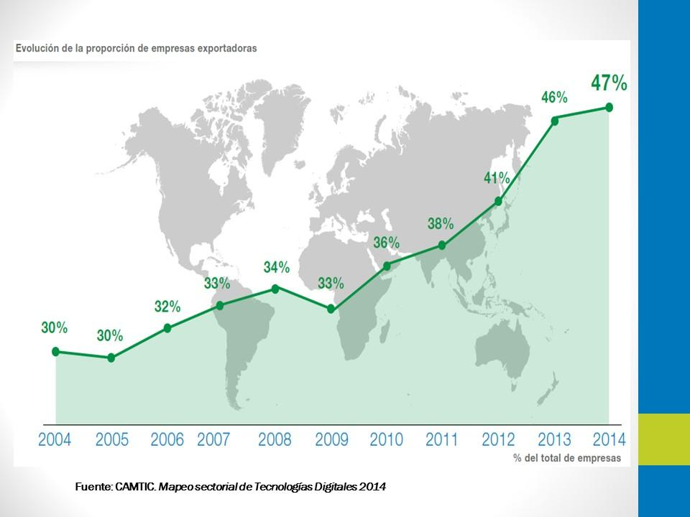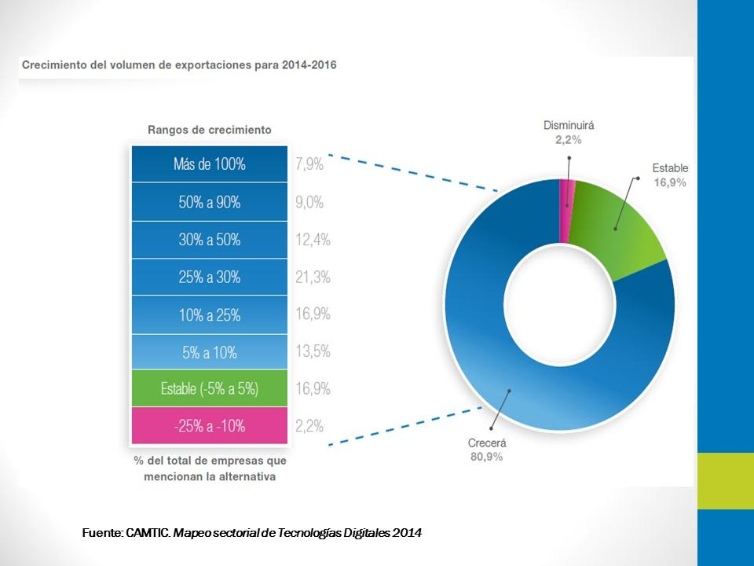

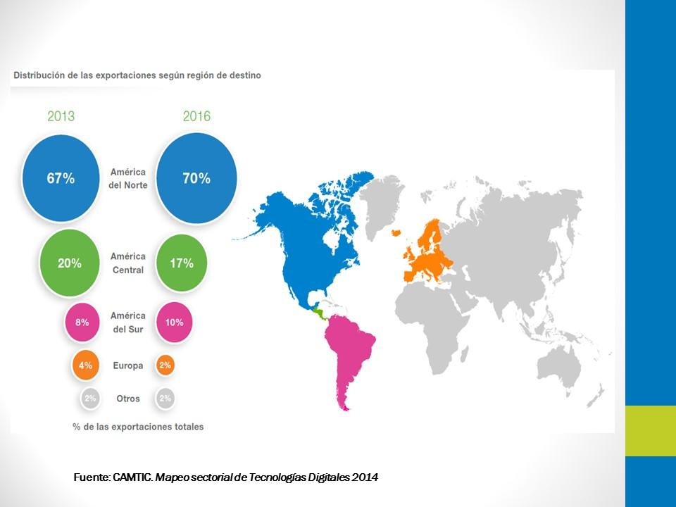

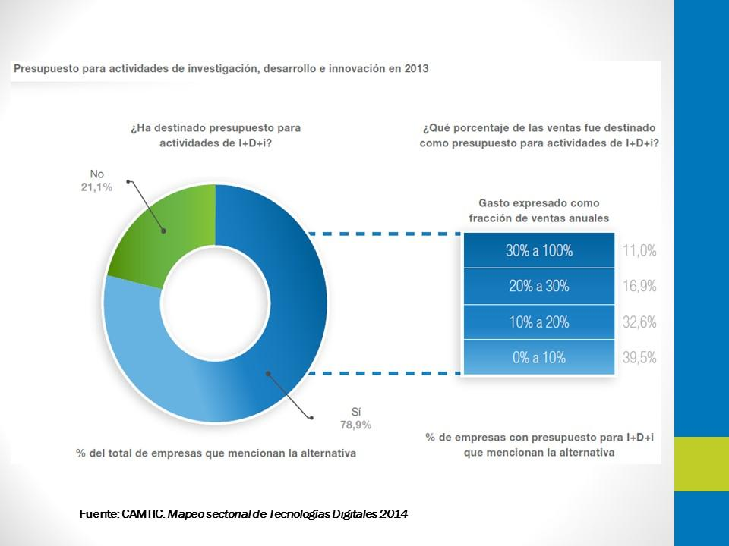

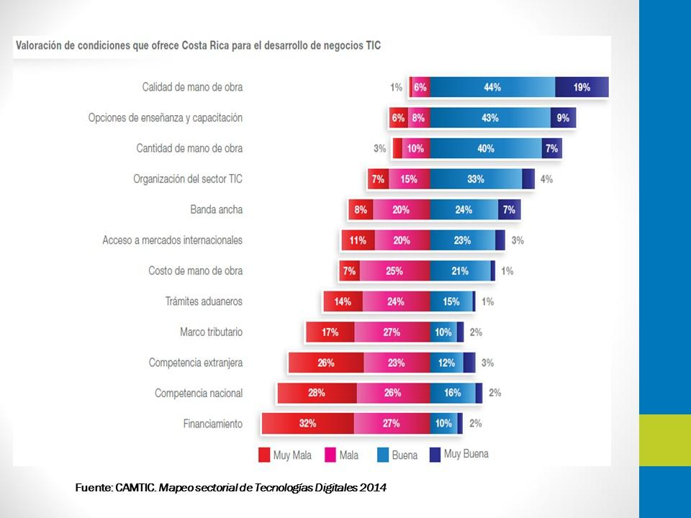

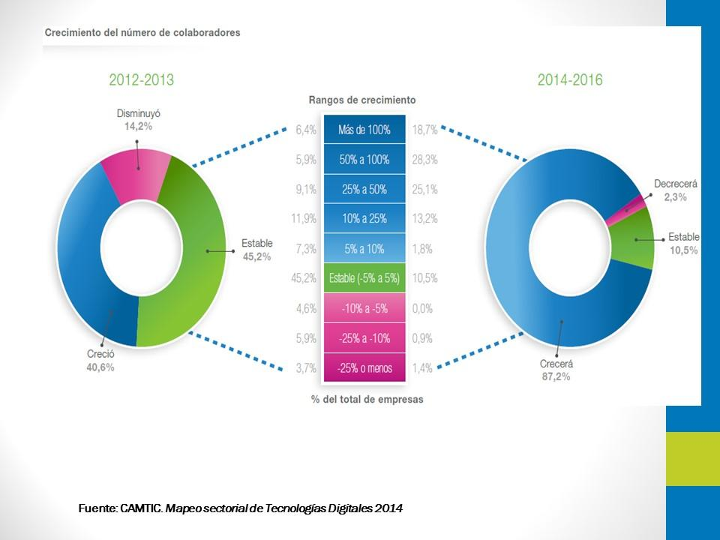

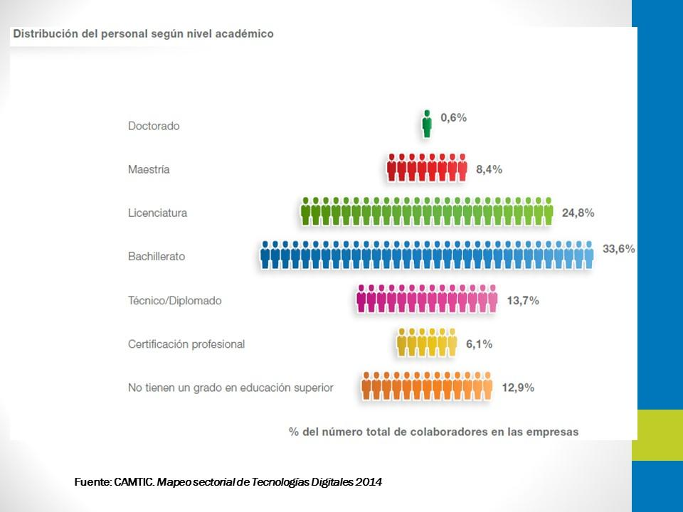

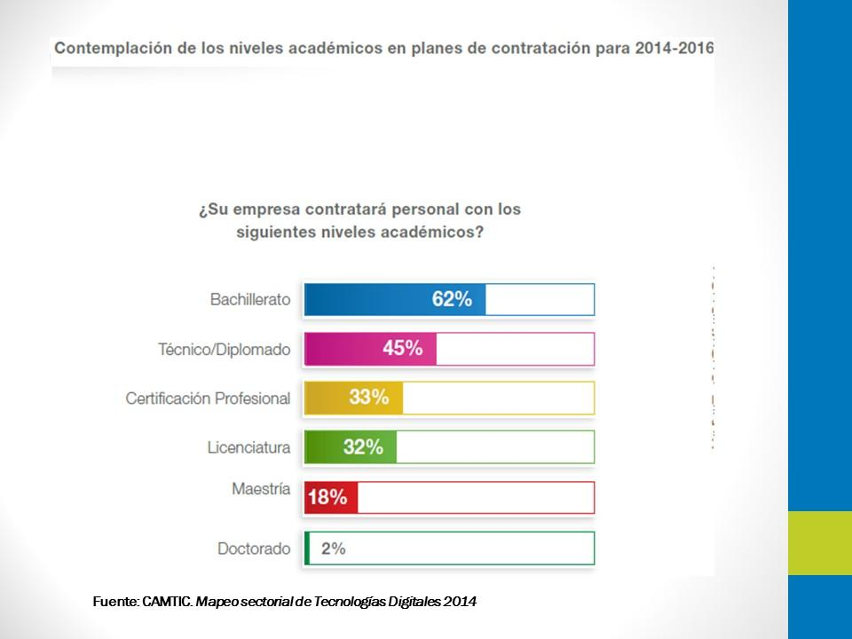

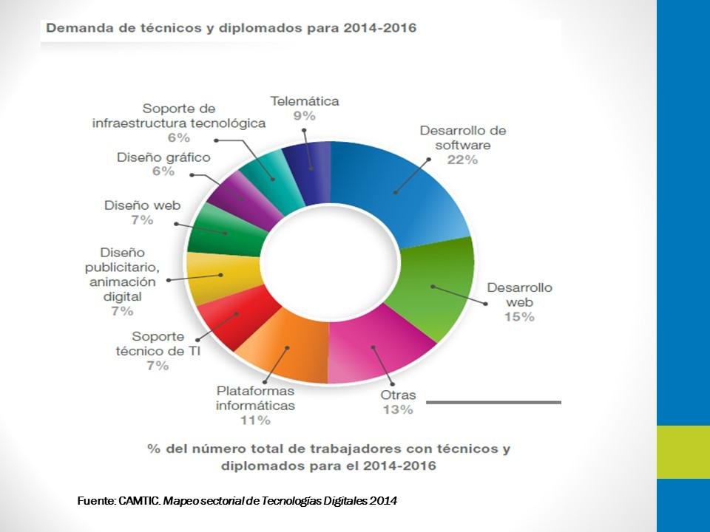

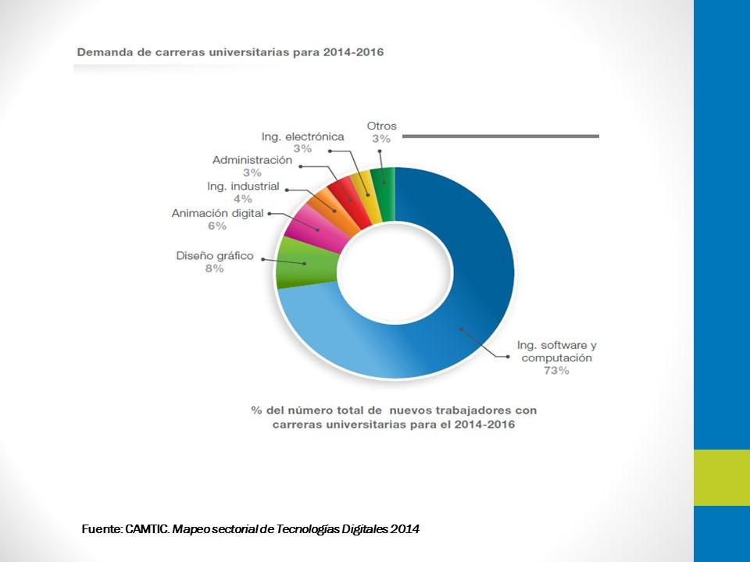

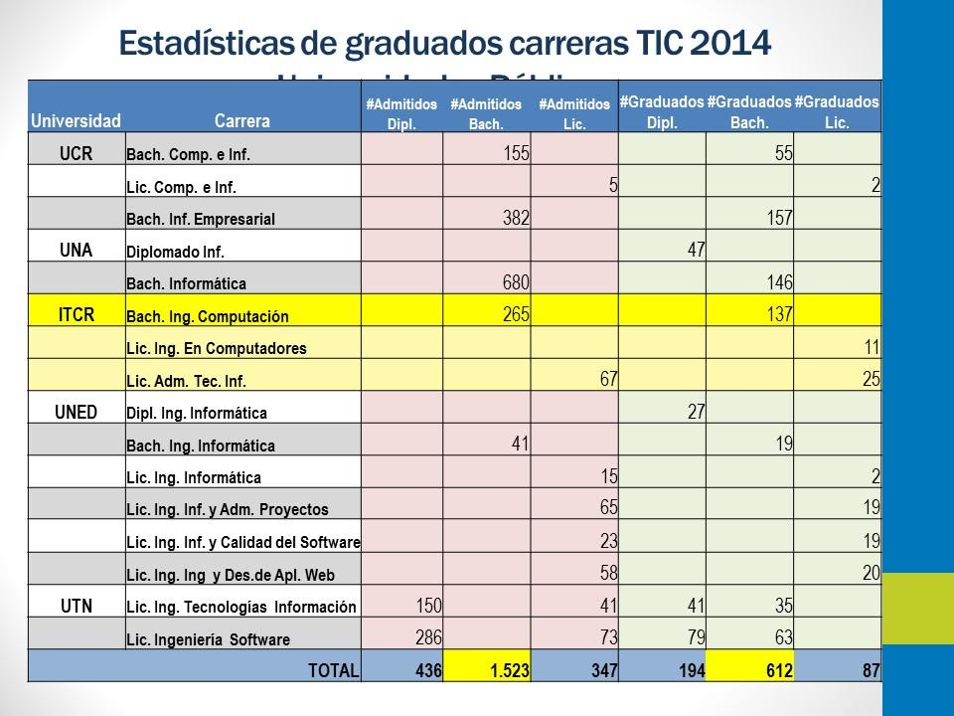

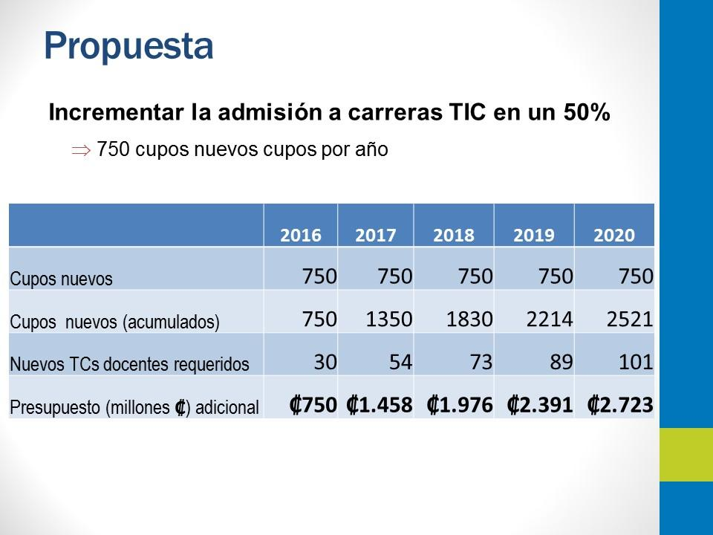


El señor Julio Calvo agradece la presencia de CAMTIC y a la señora Carolina Vásquez.
El señor Tomás Guzmán da las gracias y señala que casi todas las universidades públicas tienen este tipo de carreras, pregunta si hicieron dentro de la encuesta la eficiencia y la calidad entre graduados de universidades privadas y universidades públicas.
El señor Luis Carlos Chaves responde que como empresario si hay una diferencia muy importante en la calidad de los recursos graduados de las universidades públicas y privadas, se debe hacer una homologación aunque el mercado determina eso, si no tiene buenos graduados no se consideran.
La señora Carolina Vásquez complementa que se reporta desempleo y subempleo y sí hay diferencia entre el tipo de universidades, cuando solicita información a la ULAT por su carrera, por la institución y demás se reconoce que en las universidades públicas no se reporta el desempleo y subempleo. Agrega que otro tema que no se atiende son las habilidades blandas y el otro tema es inglés, ya que hay preferencia en las personas que hablan inglés y es un tema preocupante en las universidades públicas, le impacta que los empresarios les digan que prefieren a las personas que hablan en inglés aunque sean más ralitos en lo técnico, el tema inglés es realmente urgente de atender por las unviersidades públicas.
El señor Otto Rivera indica que hay diferencias entre el mapeo sectorial de este año y el del 2007, ya que en el 2007 la tendencia de las transnacionales era no contratar personal bilingüe pero ahora se transformó y ahora exigen que sea bilingüe, no necesariamente inglés si no otros idiomas.
El señor Bernal Martínez agradece la presentación y considera que se requiere un abordaje más integral, consulta si cómo Gobierno, universidades y empresarios pueden abordar el tema y darle más desarrollo.
El señor Otto Rivera responde que la Cámara tiene una política nacional de encadenamiento, sin demeritar lo dicho por la señora Carolina Vásquez, estuvieron trabajando sector público y privado en forma conjunta en la política nacional de encadenamiento con la finalidad de lograr la profundización y hacer que las empresas transnacionales se involucren más con empresas nacionales, existe la política desde el sector privado “Costa Rica verde e inteligente” que es la propuesta que hace hacia el sector público y a la academia.
El señor Jorge Chaves agradece la presentación porque este tema es muy importante; al inicio tenía consultas pero ya las abarcaron en la exposición, cree que hay excelente ambiente y les aclara el panorama.
El señor Carlos Roberto Acuña comenta que él es el representante de los egresados ante el Consejo, con respecto a las políticas de estado la India absorbe mucho el tema de software a nivel mundial, eso de acuerdo a la información es una política de estado o una estrategia de estado.
El señor Luis Carlos Chaves responde que es una política de estado, han creado parques tecnológicos específicos para desarrollar esa industria.
El señor Carlos Roberto Acuña se refiere al tema de la reconversión profesional del MICITT, los egresados han ido en varias ocasiones al MICITT, le parece que es un tema vital para el país.
El señor Luis Carlos Chaves indica que hay muchas carreras de ingeniería que son completamente afines a esto y lo que necesita es una nueva reconversión de inducción y reinserción a usar las tecnologías digitales, que en un proceso corto hoy podrían estar en este sector siendo productivos.
La señora María Estrada solicita una copia del mapeo que traen, le quedan algunas dudas y le gustaría conversar sobre los datos porque no coinciden con lo dicho. Manifiesta que le preocupa porque el número 8.000 incluye técnicos. Consulta a la Viceministra cómo atender la calidad y cómo atender a los estudiantes.
El señor Otto Rivera indica que quedan en total disposición para discutir el estudio; en el caso de los 8.000, efectivamente son en todas las áreas, cita una Comisión de Talento Humano y de Empleo, están haciendo abordajes desde esa perspectiva.
El señor Tomás Guzmán señala que siendo un esfuerzo de manera conjunta en la formación técnica y en esos 8.000 habrá una gran cantidad que serán técnicos, le extraña que no se esté incorporando un cambio específico por ejemplo el INA, que bien podrían ofrecer paquetes de información técnica. Le llama la atención que no está el INA.
La señora Carolina Vásquez responde que sí está el INA, esta es la propuesta del TEC. Amplía que el INA requiere 3 años para implementar una nueva carrera y además la conformación de los docentes es muy osado.
El señor Julio Calvo agradece mucho la asistencia, este tema pueden retomarlo en una Comisión o podrían también traer a PROCOMER y CINDE que tienen estudios no solo de esta carrera sino de otras, agradece y consulta dónde pueden ver el video.
El señor Otto Rivera responde que está en YouTube está accesible en la página de CAMTIC donde pueden encontrar cualquier cantidad de materiales.
NOTA: Se retiran las personas invitadas a las 12:15 m.d.
La señora María Estrada comenta que el estudio que realiza CAMTIC habla de esos 8.000 empleos suena alarmante y eso le preocupa, pero analizando ya el detalle esos 8.000 no son solo en áreas de TICs, si esas empresas piensan crecer incluye también el personal de otras áreas. Manifiesta que le gustaría conocer los números de CINDE porque no es tan alarmante como lo hacen ver específicamente en las áreas que nos atañen y hay que tener mucho cuidado porque si se tiene una política educativa tal como lo hizo el Gobierno en otro tiempo, hay que tener una estrategia con la que se va a incidir con el mercado laboral y salarios para no generar una sobrepoblación de profesionales. Externa que ya saben que ella está de acuerdo en generar siempre más posibilidades a los estudiantes para ingresar a la universidad, y en ese sentido apoya cualquier iniciativa y sabe que la Escuela de Computación ha estado y seguirá comprometida con este tema.
El señor Freddy Ramírez saluda y agrega que hay que leer este tipo de reportes con letra menuda, apoyando lo dicho por la señora María Estrada, desde el punto de vista no hay nada nuevo, desde el punto de vista de que han venido atendiendo la demanda abriendo más cupos. Agrega que cuando se habla de las brechas, también hay que leerlo con mucho cuidado, porque las tecnologías que se están utilizando tienen un enfoque de especial muy significativo, porque no se puede formar a personas para que trabajen con una teoría puntual. Cita las limitaciones: espacio, laboratorios y profesores y ante esto se tuvo que cerrar una maestría en telemática, porque no tenían capacidad instalada para ofrecerla; ha tenido limitantes para conseguir profesores, se debe tener cuidado en la forma de crecer y la capacitación continua; se identifica una educación continua pero eso requiere tener el recurso humano capacitado para que puedan brindarla, se requiere inversión en laboratorios. Agrega que además se han hecho ofertas entre ellas el edificio del CONICIT, para ubicar un Centro de Tecnología de Información, para poder capacitar a técnicos.
El señor Julio Calvo agrega que el edificio CONICIT está ahí y tendrá muchos propósitos y el edificio de la Escuela de Computación es una prioridad para ser financiado, se siente tranquilo porque pueden proyectarle al MICITT que con el aumento realizado se cumplió la solicitud de doblar la matrícula e interesa mucho la calidad. Manifiesta que le preocupa el problema de cómo resolver el tema del inglés, propone hacer un foro próximo antes de finalizar el año con la Escuela a ver cómo lo ven y que proponen, desde CONARE se está trabajando una plataforma para el tema de inglés para las universidades. Concluye que la idea era darse el espacio de reflexión.
El señor Bernal Martínez agradece a los compañeros en las diferentes escuelas y carreras, la industria y tecnologías digitales tienen que ser una abordaje país para fortalecer la industria para que los 8000 sea una realidad.
El señor Tomás Guzmán agrega que el mensaje no está dirigido solamente a la formación de TICS; otro tema son los procesos y la capacidad de respuesta con relación al sector productivo.
El señor Jorge Chaves indica que deben dar la discusión con los compañeros de Computación, con respaldo de acuerdos de la Escuela, comparte lo dicho por la señora María Estrada, incluso el TEC hizo un diplomado para INTEL. Añade que la Universidad no tiene una capacidad de respuesta tan rápida, en formación profesional hay que volver a hablar, porque el sector externo es muy cambiante, se debe discutir el tema de la educación continua, que ya sería con la FUNDATEC, las TICS deben ser un eje transversal de todas las carreras.
El señor Jorge Carmona agradece a los compañeros de la Escuela de Computación, que al igual que la Escuela de Administración de Empresas, ha ido creciendo, el tema abordado este día es uno muy especial, hace eco de las palabras del señor Jorge Chaves sobre la transversalidad del tema; el tema de la gestión que ha manejado Administración Empresas es también transversal, concluye que tienen las herramientas como universidad.
La señorita Rebeca Matriz manifiesta que le preocupa los conocimentos del inglés, porque a ella le dejan 3 lecturas en inglés y en 3 semanas les enseñan lo básico en inglés.
ASUNTOS VARIOS
ARTÍCULO 15. Congreso de ética que se celebrará el 15 y 16 de octubre
El señor William Buckley informa que con respecto al Código de Ética, uno de los contactos realizados con la Comisión Nacional de Valores, tiene una reunión el próximo martes 11 de agosto a las 9 am. Además, comunica que le enviaron una invitación para participar en un congreso de ética que se celebrará el 15 y 16 de octubre, que tiene un costo de 50.000 colones por participante; por lo anterior la Comisión de Estatuto Orgánico solicita la autorización que la señora María Estrada, el señor Jorge Carmona y su persona, para que participen en dicho Congreso.
El señor Julio Calvo consulta cuál es el escenario de que el Código de Ética se apruebe pronto.
El señor William Buckley comenta que con lo que se tiene se puede aprobar pero quisieran darle realce a lo que es el Código de Ética y no aprobarlo por aprobarlo para obtener algunos puntos, se va avanzando en los temas que las personas puedan participar en los conversatorios y demás.
El señor Jorge Chaves interviene diciendo que el mes de agosto es cuando se tiene que haber aprobado ya este Código.
El señor Julio Calvo solicita que la Comisión le dé el desahogo a la gente que quiere ser escuchada, haciendo un conversatorio con ellos. Cree que en la propuesta que se hizo se dejó muy completa pero a veces aplicar algo muy bien elaborado en una comunidad que aún no ha incursionado o dado los primeros pasos, genera todo este tipo de resistencia.
El señor William Buckley comenta que en la Contraloría General de la República duraron tres años para tener su código de ética, donde se supone que todos están matriculados con la ética.
El señor Julio Calvo indica que él no presiona para su aprobación, sino que se le dé debido seguimiento.
El señor Jorge Carmona se refiere a la urgencia del Código de Ética en la parte disciplinaria, ya que una estudiante comunicó en un correo sobre un robo que se le hizo en el cajero y ella aluce que fue una funcionaria del TEC, y estos son comportamientos que no se esperan dentro de la Institución.
ARTÍCULO 16. Foro “Creciente necesidad de profesionales en TIC´s, un tema estratégico país, a cargo del Ministerio de Ciencia y Tecnología (MICIT)
El señor Bernal Martínez le solicita al señor Julio Calvo referirse al contexto externo e interno del Foro, cuál era el contexto para tener una discusión más efectiva.
El señor Julio Calvo indica que hace una semana el Ministro de Ciencia invitó a las universidades públicas a una exposición de un tema, y para entender las expectativas que tienen los actores externos de las universidades públicas, esta es doblar la matrícula en esas carreras, no es fácil conseguir profesores, pero para que el Consejo Institucional esté ligado a los temas y tengan una visión de qué es lo que ve el Ministerio de Ciencia y Tecnología, qué es lo que ve CAMTIC, cómo nos ven, porque ellos no comprenden las situaciones pero tienen unas grandes expectativas, Costa Rica es un país con una gran oportunidad en esta temática, puede dar muchos emprendimientos pero pareciera que está rezagado, el Gobierno espera que la universidades respondan, en los últimos tres años el TEC tuvo la carrera y lo que el Ministro está solicitando ya se hizo, el TEC se ha adelantado a eso, en realidad es una retroalimentación, no es nada conflictivo, por eso se invitó a los compañeros de Cómputo para que conozcan la necesidad de la Escuela.
El señor Tomás Guzmán cuestiona que si el Gobierno tiene que poner financiamiento porque no lo es mismo abrir una carrera de leyes que una carrera tecnológica, que lleva mucho laboratorios especializados, eso implica un aporte adicional en recursos, piensa que aunque se ha respondido quizá falta algunas cosas que el país necesita, le parece que se debería poner la mirada en ese tema, hay muchas formas de abrir espacios nuevos.
El señor Julio Calvo explica que el señor Freddy Ramírez le propuso ofrecer el diplomado a través de FundaTec, pero la Contraloría General de la República prohibió a la universidad dar diplomados a través de la FundaTec; los diplomados entran dentro del FEES, por lo que propuso ir a la Contraloría General de la República a plantear el asunto. Lo importante son las expectativas, las demandas y cómo nos vemos.
La señora María Estrada agradece que se hayan invitado a los compañeros coordinadores de las otras áreas y sedes ya que al ser desconcentradas ahora es importante que conozcan estas necesidades país para que lo analicen en el seno de sus consejos de unidad.
ARTÍCULO 17. Informe sobre el proceso de reclutamiento y selección de personal para el nombramiento de un Auditor(a), en atención del acuerdo tomado por el Consejo Institucional, en Sesión Ordinaria No. 2913, Artículo 11, del 16 de abril de 2015, donde se aprobó la creación de la plaza número CF2778 en forma permanente para el puesto de Auditor, categoría 23, con una jornada de un 100%
El señor Isidro Álvarez amplía el punto 3 de la correspondencia e informa sobre el proceso que se llevó a cabo para la selección de un nuevo auditor que se integrará el equipo de trabajo a partir del 15 de setiembre. Explica que se recibieron 67 ofertas, de las cuales 48 calificaron y pasaron a 18 y luego a una terna y quedó electo un señor que labora en la Contraloría Universitaria de la UNA, el cual cree que por su experiencia, va q baportar bastante al equipo de trabajo; en el informe entregado queda cumplido el inciso b del acuerdo cuando se aprobó la plaza. Agrega que un ejercicio que se hizo, porque desde que se aprobó la plaza hasta que se nombró, no perdieron un solo día por lo que duraron tres meses, hicieron un cronograma paso a paso, lo compartieron con el señor Humberto Villalta y está muy
interesado en estudiar el procedimiento de reclutamiento y selección para ver cuáles actividades agregan valor y cuáles no, de 81 actividades hay más de 40 que no agregan ningún valor, por ejemplo a los 60 se les pedía agregar una nota donde dijera cuál es la cuenta donde se le depositará el salario, eso se debe pedir al que se seleccionó, son cosas que se hacen desde hace 20 años y los expedientes son muy grandes.
El señor Bernal Martínez indica que el señor Humberto Villalta les comentó el proceso y justamente esto reforzó la inquietud de estas unidades de gestión de calidad, que cada Vicerrectoría revise esos procesos.
ARTÍCULO 18. Agradecimiento a la Administración por el interés en la mejora de la gestión interna de la Escuela de Diseño Industrial
El señor Mauricio Montero agradece a la Administración porque se ha visto el interés en que la Escuela de Diseño mejore la gestión interna, la dirección está muy dispuesta a mejorar y ha mostrado disposición que es un cambio sustancial, habían una propuesta en la Comisión de Académicos y tal vez la Administración se pueda retroalimentar.
La señorita Rebeca Madriz informa que el señor Sergio Rivas, Director de la Escuela de Diseño, le solicitó una reunión, y le indicó que está preocupado por la proyección que está dando la Escuela, y se mostró con interés de poner orden a la Escuela y al Consejo.
El señor Julio Calvo indica que el viernes tiene una reunión con los profesores de la Escuela de Diseño, es un tema complicado y es un tema muy a lo interno de la Escuela, hay que fortalecer mucho el diálogo, tienen un gran potencial pero a la vez lo están autoconsumiendo.
ARTÍCULO 19. Sistema de semáforos y electrificación autosuficiente con paneles solares
El señor Mauricio Montero informa que hace unos días envió un correo al señor Julio Calvo, en cual se informa que en la ciudad de Guatemala desarrollaron un sistema de semáforos y electrificación autosuficiente con paneles solares y cree interesante que el TEC genere un emprendimiento de este tipo para generar un modelo más sustentable.
ARTÍCULO 20. Actividad organizada por la Asociación de Estudiantes de la Construcción
El señor Julio Calvo informa que se publicó en el correo de todos y hasta ayer se enteró una actividad que organiza la Asociación de Estudiantes de Construcción y donde el rector tienen que dar las palabras de bienvenida, no se ha pronunciado en el tema pero él tiene que actuar como representante del TEC, los estudiantes tienen libertad de invitar a quien deseen, justo esta universidad tiene libertad de expresión y pensamiento.
El señor Alonso Brenes invita a que participen y hay una controversia porque están invitando al señor José Figueres y es increíble esa actitud de que esas personas se opongan; sea como sea la gente invitada tienen su título y son respetados independientemente de quien sea.
El señor Julio Calvo agrega que la reflexión es esto es mostrar lo que hace una universidad y si no se hace deja de ser universidad.
ARTÍCULO 21. Informe de Prensa
La señora Bertalía Sánchez, Directora Ejecutiva de la Secretaría del Consejo Institucional, comunica que se recibió Informe de Prensa, en versión digital, el cual consta en la carpeta de sesiones digitales de la presente sesión; correspondiente a la semana del 27 de julio al 4 de agosto del 2015. (Documento adjunto a la carpeta de esta acta).
Sin más temas que atender y siendo las doce horas con veinticinco minutos se levanta la Sesión.
BSS/cmpm.

